автономное профессиональное образовательное учреждение

Вологодской области

«Вологодский колледж связи и информационных технологий»

КУРСОВОЙ ПРОЕКТ  
  
**ПРОЕКТИРОВАНИЕ И РАЗРАБОТКА ВЕБ-ПРИЛОЖЕНИЯ ОНЛАЙН КУРСОВ ПО МАКИЯЖУ**

Группа: ИСП 420р, специальность 09.02.07 «Информационные системы и программирование»

Студент: ____________________ Т.П.Платонова «_____»_______________2024 г.

Нормоконтролер ______________Н.В. Лепихина _«_____»_______________2024 г.

Руководитель _________________ Р.А. Дусанюк _«_____»_______________2024 г.

Вологда,

2024 г.

**СОДЕРЖАНИЕ**

ВВЕДЕНИЕ 3

РАЗДЕЛ 1. ТЕХНИЧЕСКИЕ ХАРАКТЕРИСТИКИ ПРОЕКТИРОВАНИЯ И РАЗРАБОТКИ ВЕБ-ПРИЛОЖЕНИЯ ОНЛАЙН КУРСОВ ПО МАКИЯЖУ 4

РАЗДЕЛ 2. ЭТАПЫ ПРОЕКТИРОВАНИЯ И РАЗРАБОТКИ ВЕБ-ПРИЛОЖЕНИЯ ОНЛАЙН КУРСОВ ПО МАКИЯЖУ 10

ЗАКЛЮЧЕНИЕ 27

СПИСОК ИСПОЛЬЗОВАННЫХ ИСТОЧНИКОВ 28

# **ВВЕДЕНИЕ**

С развитием интернет-технологий и ростом популярности онлайн-обучения все больше людей обращаются к онлайн-курсам для освоения новых навыков и профессий. Онлайн-курсы по макияжу не остаются в стороне от этой тенденции и становятся все более востребованными среди тех, кто стремится улучшить свои навыки в области макияжа.

Проектирование и разработка веб-приложения для онлайн-курсов по макияжу являются актуальной темой исследований, поскольку такие приложения способствуют удобному и эффективному обучению с учетом индивидуальных особенностей каждого учащегося.

Предметом исследования курсового проекта является проектирование и разработка веб-приложения онлайн курсов по макияжу.

Объектом исследования курсового проекта является веб-приложения онлайн курсов по макияжу.

Целью курсового проекта является проектирование и разработка веб-приложения онлайн курсов по макияжу.

Для достижения данной цели мной были сформулированы следующие задачи:

1. Изучить предметную область разработки веб-приложения.
2. Выбрать, а также описать инструментальные средства, используемые для реализации веб-приложения.
3. Создать макет, а также дизайн разрабатываемого веб-приложения.
4. Верстка программного продукта.

Курсовой проект состоит из введения, двух разделов, заключения и списка использованных источников.

# **РАЗДЕЛ 1. ТЕХНИЧЕСКИЕ ХАРАКТЕРИСТИКИ ПРОЕКТИРОВАНИЯ И РАЗРАБОТКИ ВЕБ-ПРИЛОЖЕНИЯ ОНЛАЙН КУРСОВ ПО МАКИЯЖУ**

Онлайн школа по макияжу – это школа, которая предоставляет такие возможности как:

1. Доступ к качественным онлайн-курсам по макияжу, где студенты могут учиться в удобное время и в комфортной обстановке.
2. Обучающие видеоматериалы, демонстрации техник и приемов макияжа от профессионалов в индустрии.
3. Возможность получить консультацию и советы от опытных визажистов и бьюти-экспертов.
4. Возможность получить официальное признание за успешное окончание курсов и повысить свои карьерные перспективы.

Сайт – это массив связанных по смыслу веб-страниц, содержащих текст, аудио, видео, изображения, или иной вид информации. Веб-сайт может быть одностраничным или многостраничным, а его материалы могут быть представлены как текстовым контентом, так и различного рода мультимедийными элементами. Веб-сайты бывают:

1. Информационные сайты.
2. Электронная коммерция.
3. Блоги и портфолио.
4. Социальные сети.
5. Форумы и обсуждения.
6. Образовательные платформы и т.д.

Веб-приложение – это программное приложение, в котором пользователь взаимодействует с сервером через браузер. Основные компоненты веб-приложения разделены между сервером и клиентом, данные в основном хранятся на сервере, а передаются через сеть.

Веб-приложения могут быть разделены на несколько блоков:

1. Backend размещается на удаленном компьютере, который может находиться в любом месте и быть написан на различных языках программирования: HTML, PHP, Python и другие. Если приложение написано только с серверной частью, то при каждом действии пользователя (переход между страницами, отправка данных, обновление) сервер генерирует HTML-файл и страница в браузере перезагружается.
2. Frontend - это создание визуальной и интерактивной части веб-сайта или веб-приложения, с которой напрямую взаимодействуют пользователи через свои веб-браузеры или мобильные приложения. Фронтенд состоит из трех основных компонентов: HTML, CSS и JavaScript, вместе с различными библиотеками, фреймворками и другими инструментами.
3. База данных используется для хранения информации, такой как данные пользователей, информация о продуктах, посты в блоге и т.д. Современные веб-приложения могут использовать как традиционные реляционные базы данных (например, MySQL, PostgreSQL), так и NoSQL-решения (например, MongoDB, Cassandra).

При разработке веб-сайтов существует несколько компонентных моделей, которые помогают организовать структуру и функциональность сайта. Вот некоторые из наиболее распространенных компонентных моделей, применяемых при разработке веб-сайта:

1. Модель MVC - это архитектурный шаблон, который разделяет веб-приложение на три основных компонента: модель, представление и контроллер. Эта модель позволяет легко масштабировать и поддерживать веб-приложения.

2. Модель MVP похож на модель MVC, но с более жестким разделением обязанностей. Presenter здесь является прослойкой между моделью и представлением и управляет всем взаимодействием.

3. Модель MVVM ­­- это модель, используемая веб-приложениями на основе технологии JavaScript. ViewModel играет ключевую роль, управляя данными и делая их доступными для отображения в представлении.

4. Компонентная модель: в этой модели веб-сайт разбивается на отдельные компоненты, каждый из которых отвечает за свою функциональность. Компоненты могут быть переиспользованы и легко масштабированы.

5. Модель - это модель, где веб-сайт загружается один раз, и все остальные действия происходят без перезагрузки страницы. Это позволяет создать более интерактивные и быстрые веб-приложения.

Существует несколько типов веб-приложений, которые различаются по функциональности, способу взаимодействия с пользователем и целям использования. Вот некоторые из наиболее распространенных типов веб-приложений:

1. Веб-приложения для электронной коммерции (e-commerce): платежные системы и всё, что связано с онлайн-продажами.
2. Веб-приложения социальных сетей: созданы для обмена информацией, общения и взаимодействия между пользователями.
3. Веб-приложения для онлайн-образования: включают платформы для дистанционного обучения, онлайн-курсы и другие образовательные ресурсы.
4. Мобильные веб-приложения (web apps): предназначены для доступа к веб-сайту через мобильные устройства, не требуют установки отдельного приложения.

Основные отличия веб-приложения от веб-сайта:

1. Назначение и функционал: Сайт обычно представляет собой статическую коллекцию веб-страниц, предназначенную для предоставления информации о компании, товарах или услугах. Веб-приложение, с другой стороны, обычно является более интерактивным и динамическим, позволяет пользователям выполнять различные действия, взаимодействовать с контентом и использовать различные функции.
2. Взаимодействие с пользователем: Сайты обычно ограничены взаимодействием с пользователем и поставляют информацию в одну сторону. Веб-приложения позволяют пользователям выполнять действия, взаимодействовать с интерфейсом, заполнять формы, отправлять сообщения и многое другое.
3. Независимость от платформы: Веб-приложения могут быть сконструированы таким образом, чтобы работать на различных устройствах и операционных системах, что делает их более гибкими и доступными для пользователей.
4. Технологии и инструменты: Для создания сайтов часто используется HTML, CSS и JavaScript, тогда как веб-приложения могут быть созданы с использованием различных технологий, таких как фреймворки и библиотеки для разработки веб-приложений, базы данных, серверные языки программирования и т.д.

Качества веб-приложения для онлайн курсов по макияжу, которые делают его лучше других аналогов:

1. Веб-приложение может предложить интерактивные уроки, тесты, задания и возможности для обратной связи.
2. Онлайн курсы по макияжу через веб-приложение могут быть доступны в любое удобное время и место.
3. Веб-приложение может предложить высококачественный контент, включающий видеоуроки, демонстрации, инструкции, уроки и т.д.
4. Веб-приложение может предложить систему оценки и отслеживания прогресса студентов, что помогает им понять свои сильные и слабые стороны.

На веб-сайте онлайн курсов по макияжу клиенту будет предоставляться возможность записи на курс онлайн. В личном кабинете можно отслеживать активные и пройденные курсы по макияжу.

Этапы разработки веб-приложения онлайн курсов по макияжу:

1. Первым этапом стало формирование концепции цели и задач веб-приложения. Для определения желаний целевой аудитории проводится сбор всей нужной информации, включая анализ аналоговых организаций, а также анализ изображений.
2. Одним из важных аспектом является тщательное составление технического задания. От более глубокой и внимательной проработки этого документа зависит будущая разработка программного продукта: его функциональные возможности, внешний вид, расположение информации, функции кнопок. Техническое задание – фундамент процесса разработки.

Визуальное представление и функционал веб-приложения определяет макет, который является первоначальным шаблоном. Его создание дает возможность понять структуру веб-приложения, что в будущем поможет улучшить его разработку, работоспособность и опыт клиента.

Макет страницы имеет определенную структуру – сверху вниз:

1. Header (верхняя часть страницы). Основная суть этого составляющего – гарантировать удобную навигацию по веб-приложению. Он имеет разные варианты оформления, такие как изображения, видео, кнопки, контакты и т.д.
2. Body (тело сайта). Данный пункт содержит весь основной контент, в нем располагается информация об услугах, специальных предложениях, портфолио, акции.
3. Footer (нижняя часть страницы). Зачастую в данном пункте указывается так же, как и в верхней части страницы, контакты, номера телефоном, ссылки на соц. сети. Помимо контактной информации, здесь можно указать предупреждение об авторских правах, что докажет юридическую защиту предоставляемой информации.

Следующий шаг, создание дизайна. Дизайн веб-приложения – это совокупность всех визуальных составляющих, расположенных на веб-странице. В первую очередь в создании дизайна учитывается комфорт пользователя, соответственно в задачи веб-дизайнера входит аналитика, а также грамотное структурирование контента в веб-приложении.

Главной задачей при создании дизайна для веб-приложения онлайн курсов по макияжу является создание интересного и привлекательного интерфейса, а также он должен быть понятен любому пользователю сайта. Удобное использование веб-приложения оказывает положительные эмоции, а также влияние на поведенческие аспекты. Внимательно созданный и продуманный дизайн поможет оставить об онлайн школе только положительное впечатление, клиенту точно захочется снова вернутся на этот сайт.

Приступив к разработке дизайна, стоит обращать внимание даже на самые очевидные и маленькие детали. Первый шаг к созданию дизайна является определение цветовой гаммы, при правильном подборе цветов, создается цельный образ. Затем приступаем к созданию макета, в нем блоки размещены в соответствии с техническим заданием, из чего следует, что информация на веб-странице будет максимально эффективной и структурированной.

Верстка веб-приложения – является одним из основных и важных этапов. Самое важное в написании кода – правильное написание классов, что позволяет не путаться в процессе написания кода, а также сохранить дизайн и понимание.

Для написания кода используется приложение Microsoft Visual Studio Code. Оно является редактором программного кода, оптимизированным для создания современных веб-приложений, а также облачных приложений.

HTML – язык гипертекстовой разметки текста. Данный язык программирования создан для размещения таких составляющих как: изображения, текст, таблиц, видео, аудио и т.д.

HTML язык состоящий из команд тегов, которые сообщают браузеру как показывать информацию, помещенную в них. У каждого тега есть свое имя, оно заключается в угловые скобки.

Как работает механизм разметки веб-страницы:

1. В адресную строку браузера пользователем вводится ссылка на страницу.
2. Браузер тем временем отправляет запрос на написанный адрес.
3. Загружает файл в формате HTML.
4. Далее полученный код из файла преобразуется в объекты, которые в дальнейшем отображаются на странице браузера.

CSS дает возможность сделать веб-страницы визуально привлекательными и структурированными, обеспечивая контроль над оформлением и представлением элементов на странице пользователя. С помощью CSS можно контролировать различные аспекты оформления, такие как цвета, шрифты, размеры, отступы, рамки и многое другое. CSS позволяет создавать адаптивный дизайн, что означает, что веб-страницы могут корректно отображаться на различных устройствах и экранах, а также реагировать на изменения размеров окна браузера.

Благодаря CSS можно создавать красивые и структурированные макеты, делая информацию более понятной и привлекательной для пользователя. Также CSS позволяет улучшить пользовательский опыт, делая веб-страницы более доступными, удобными и эстетичными.

CSS является одним из основных инструментов веб-разработки, который позволяет веб-дизайнерам и разработчикам создавать уникальные и инновационные веб-сайты, отвечающие современным требованиям и ожиданиям пользователей.

Главными задачами, которые будут достигнуты при создании веб-приложения онлайн курсов по макияжу являются:

1. Создание веб-приложения позволит студентам получить доступ к онлайн-курсам по макияжу в любое удобное время и место, что делает обучение более гибким и доступным.
2. Интеграция интерактивных уроков, видеоуроков, тестов, заданий позволит студентам погружаться в процесс обучения и повышать эффективность усвоения материала.
3. Создание сообщества и обмен опытом: Реализация функций для общения, обучающих вебинаров, обратной связи от преподавателей и коллег позволит студентам обмениваться опытом, задавать вопросы и учиться друг у друга, что может сделать процесс обучения более интерактивным и продуктивным.

# **РАЗДЕЛ 2. ЭТАПЫ ПРОЕКТИРОВАНИЯ И РАЗРАБОТКИ ВЕБ-ПРИЛОЖЕНИЯ ОНЛАЙН КУРСОВ ПО МАКИЯЖУ**

Разработка макета:

1. После просмотра большого количества аналогов, был создан макет для главной страницы.

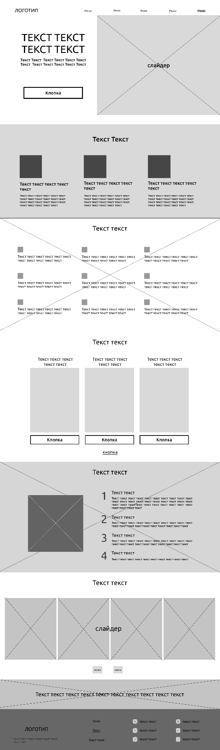

Рисунок 1. Макет главной страницы

1. После главное страницы проектируются макеты для входа и регистрации.

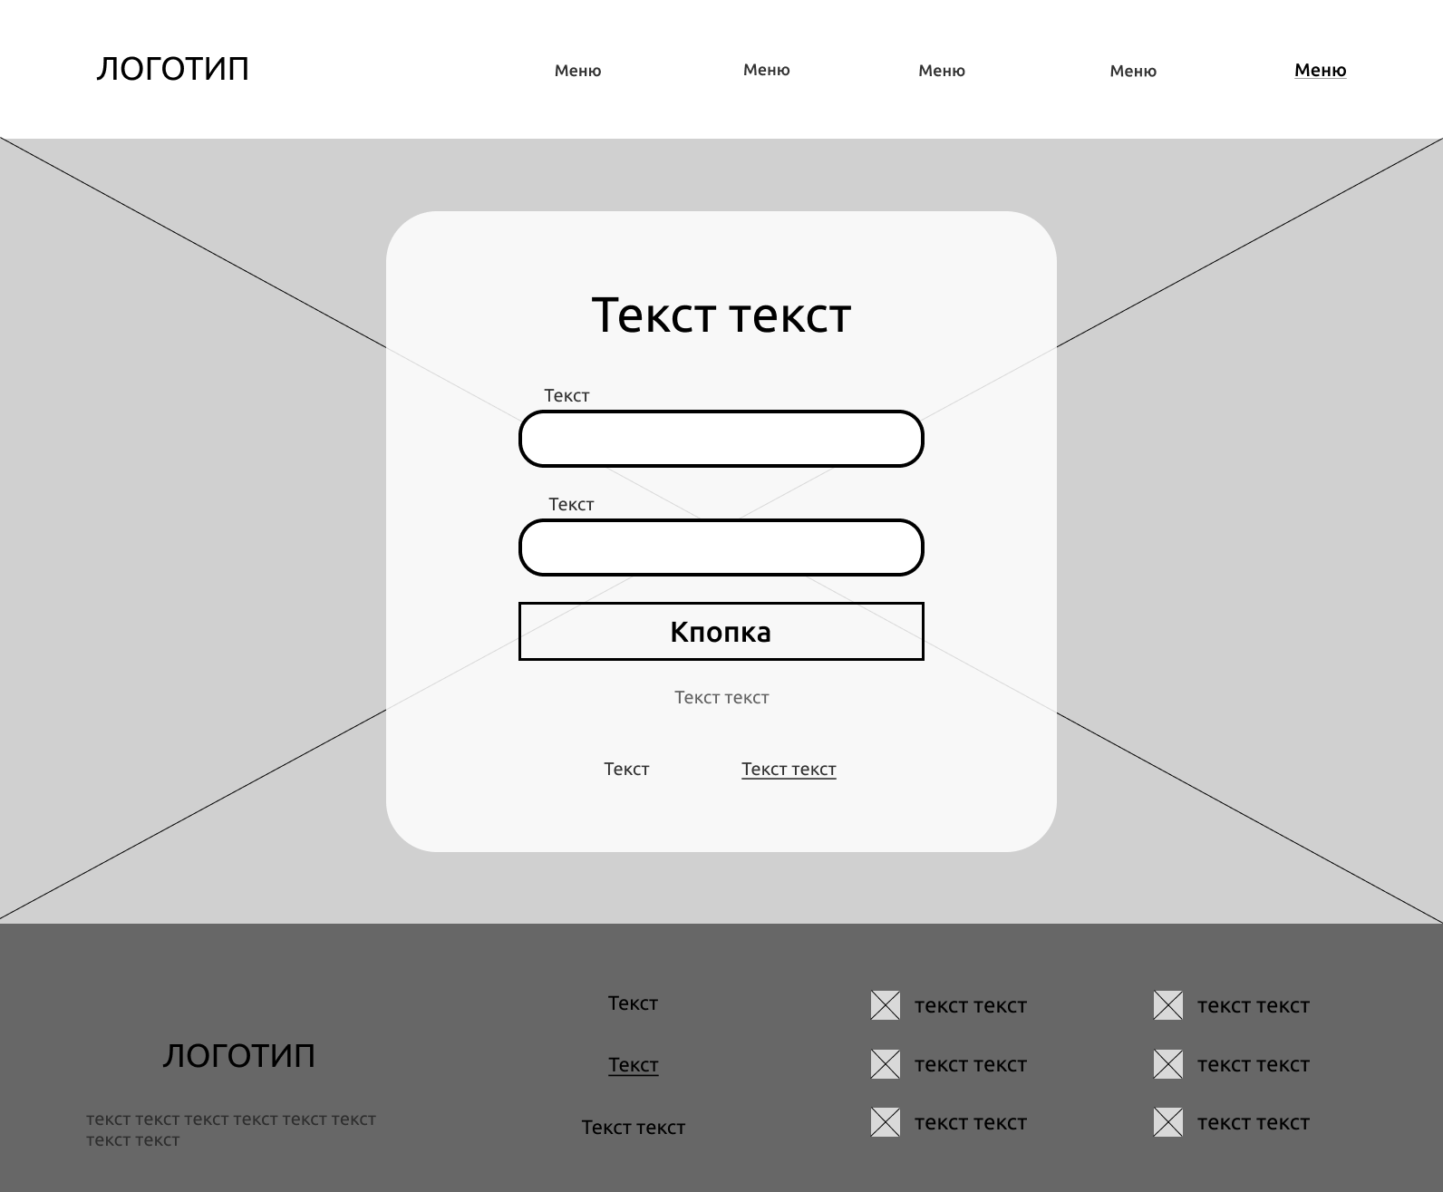

Рисунок 2. Макет страницы «входа»

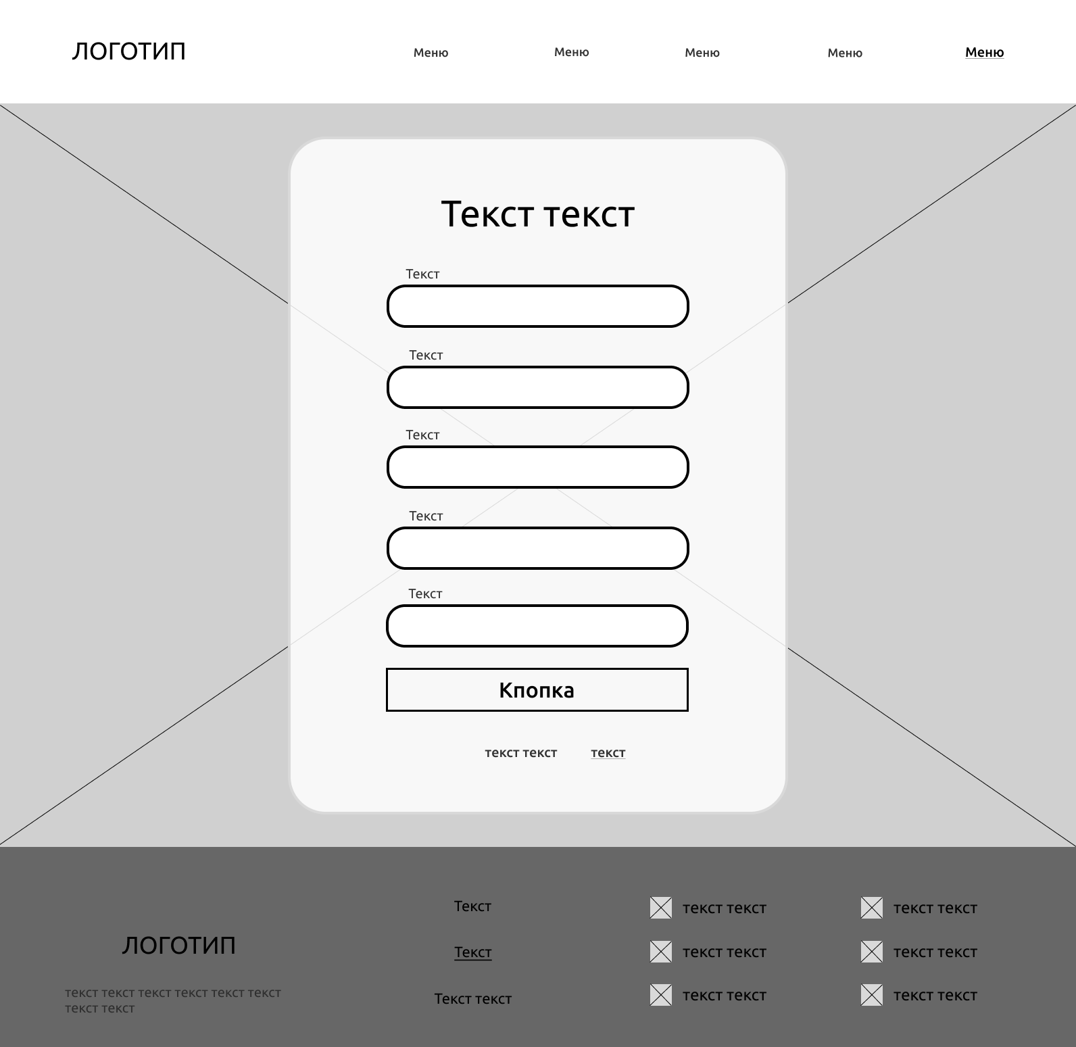

Рисунок 3. Макет страницы «регистрации»

1. Ну и наконец создаем макет для страниц «Отзывы», «Личный кабинет», «Курсы» и «Страница 404».

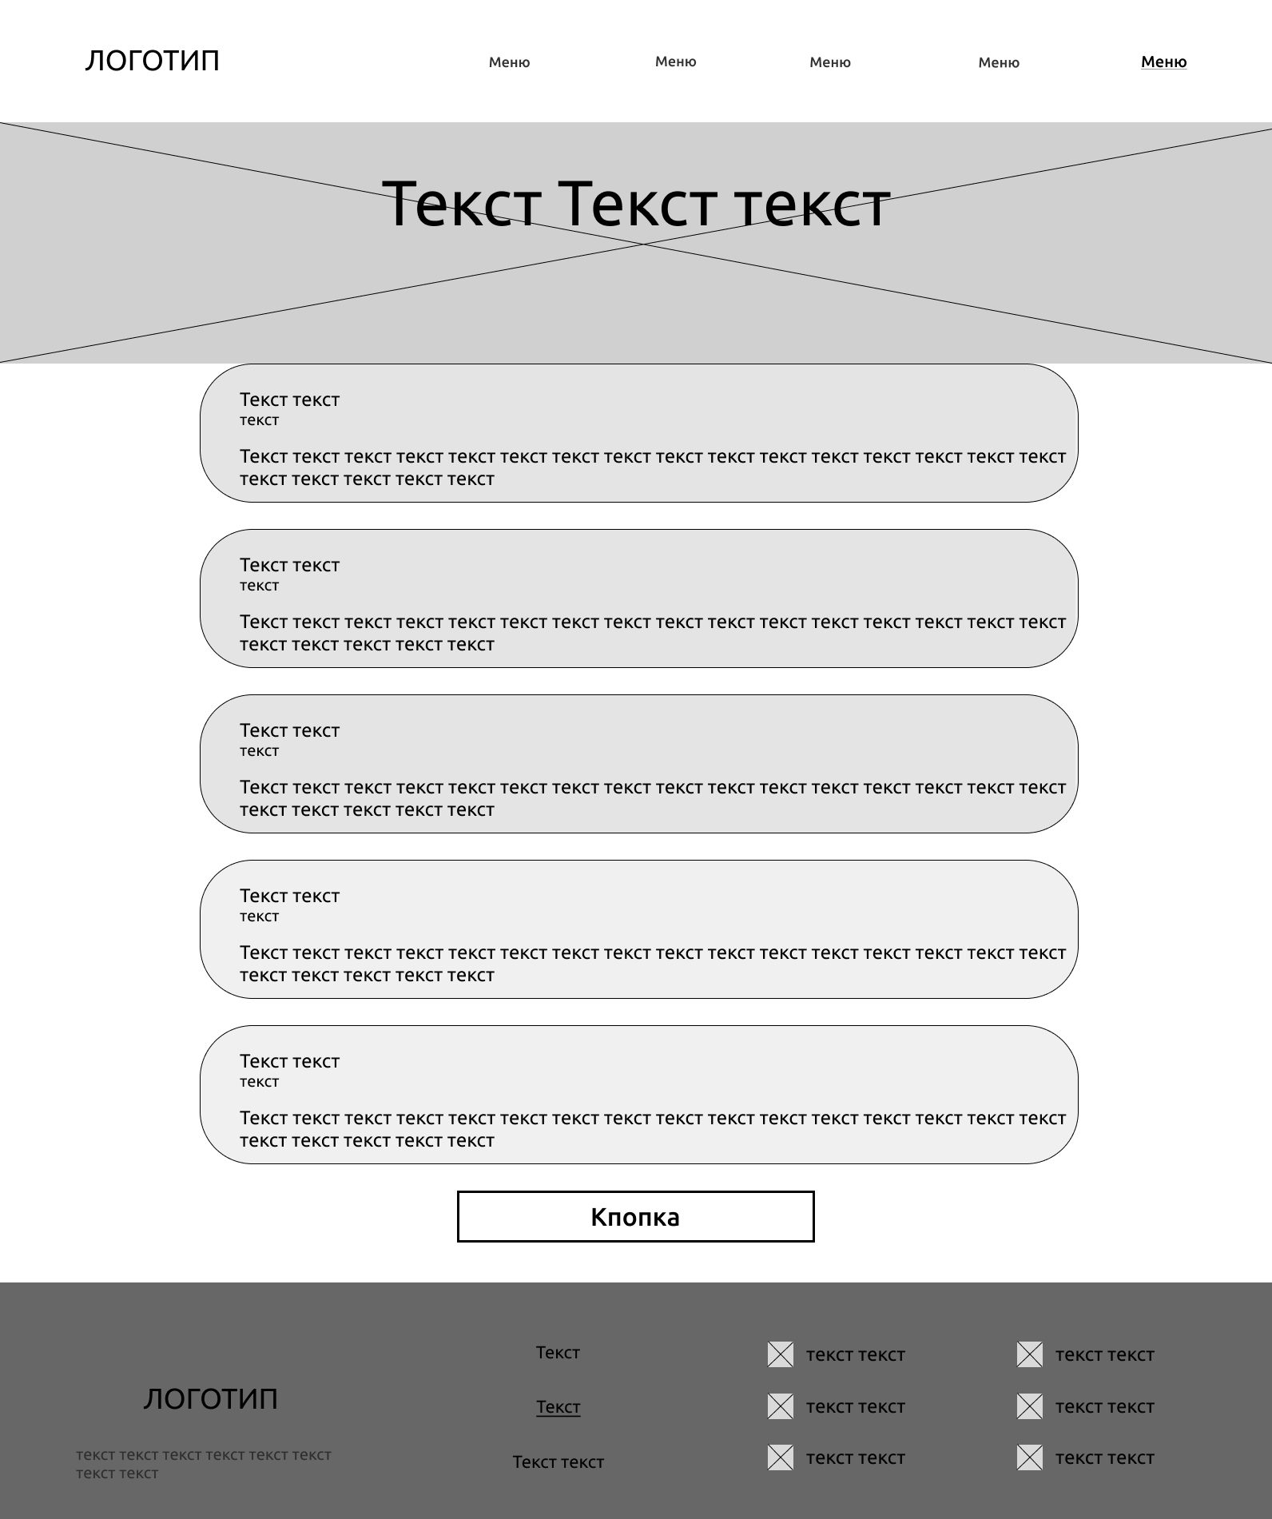

Рисунок 4. Макет страницы «Отзывы»

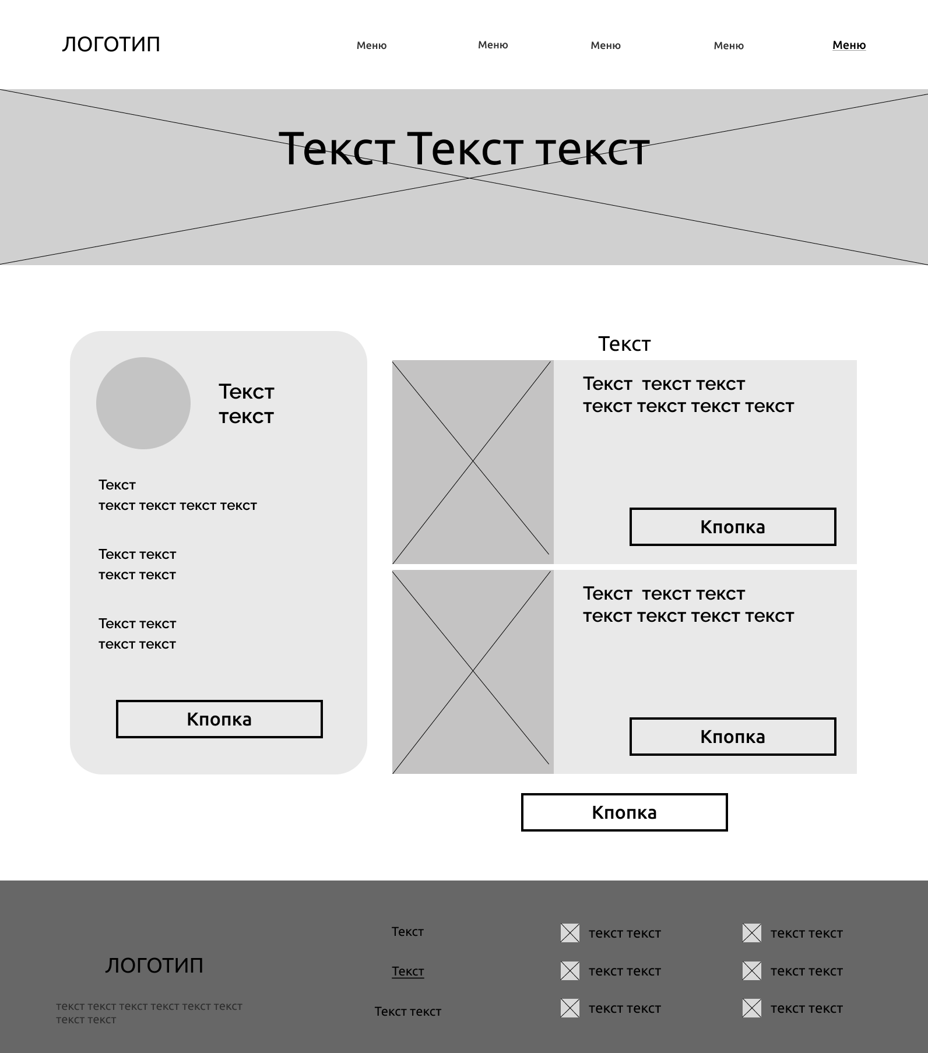

Рисунок 5. Макет страницы «Личный кабинет»

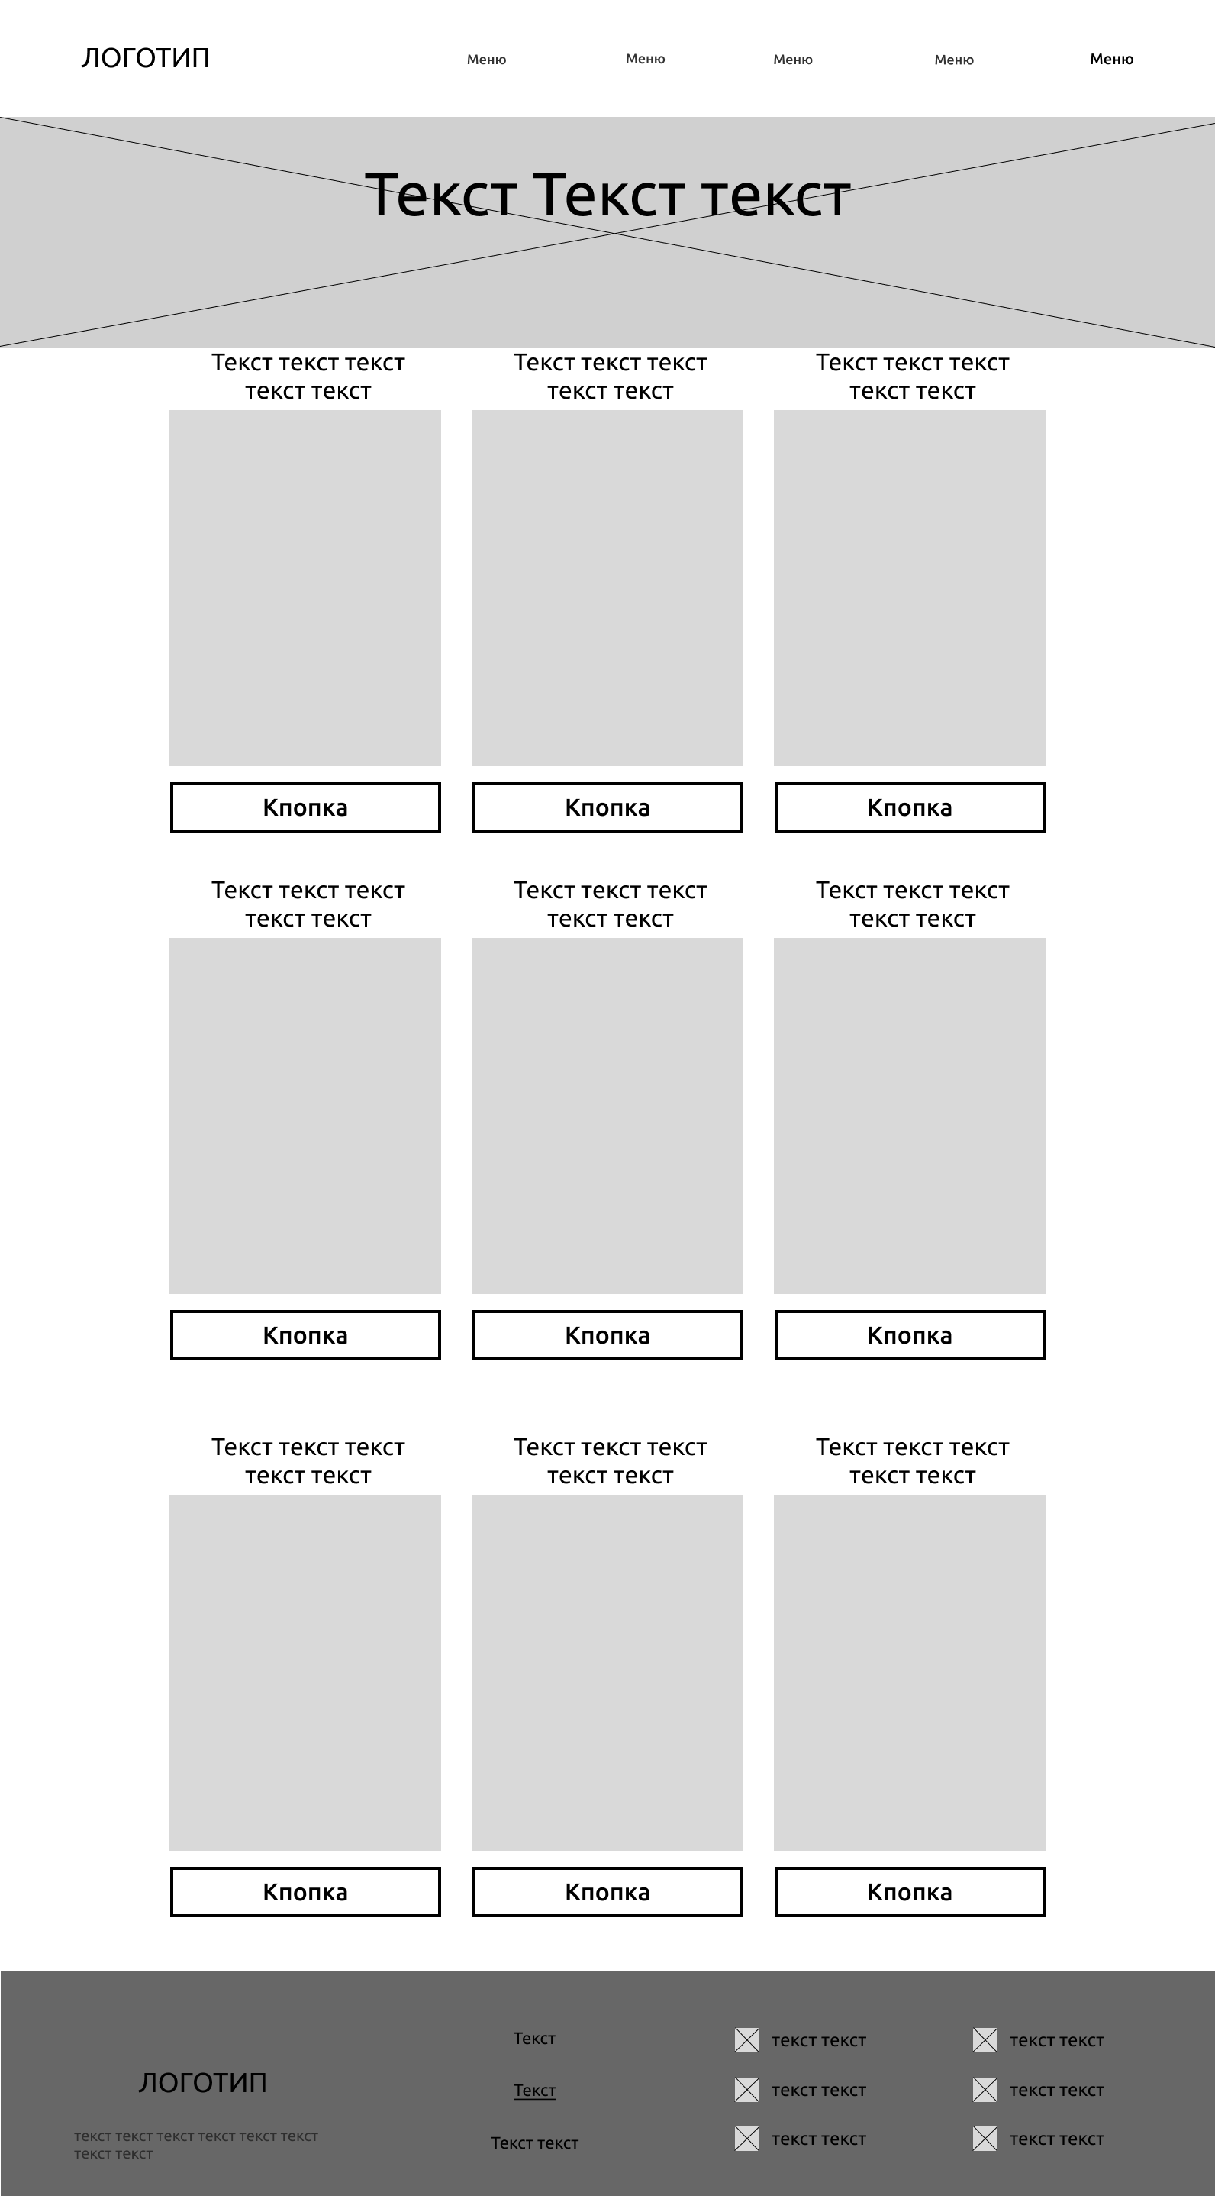

Рисунок 6. Макет страницы «Курсы»

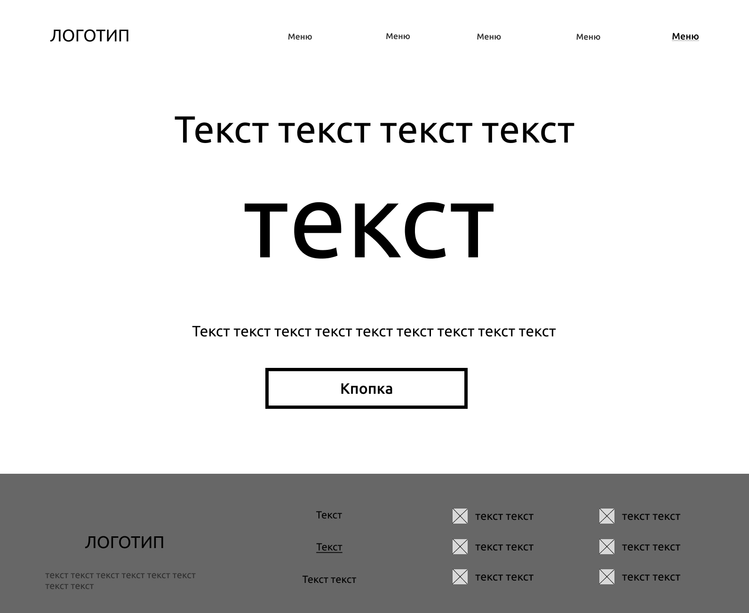

Рисунок 7. Макет страницы «Страница 404»

Разработка дизайна:

На главной странице будут расположены:

1. Шапка с логотипом, навигацией.
2. Оффер с текстом, а также кнопкой просмотра всех курсов.
3. Блок с информацией для кого подойдут курсы.
4. Блок с информацией чему можно научиться.
5. Популярные курсы.
6. Информация о том как проходят курсы.
7. Слайдер с фотографиями учениц.
8. Блок с мотивационной надписью.
9. Подвал с навигацией, контактами и копирайтом.

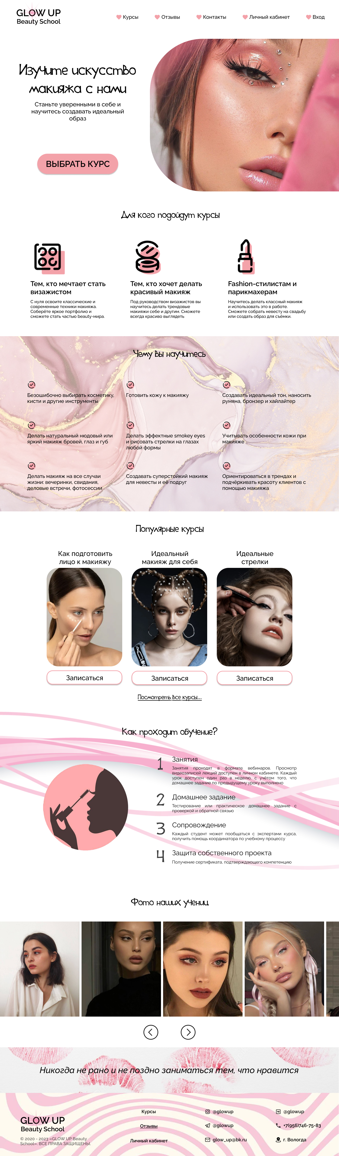

Рисунок 8. Дизайн главной страницы

На странице «вход» будут 2 поля для заполнения: почта и пароль, а также кнопки «Забыли пароль», «Зарегистрироваться» для быстрого перехода на страницу Регистрации и «Войти».

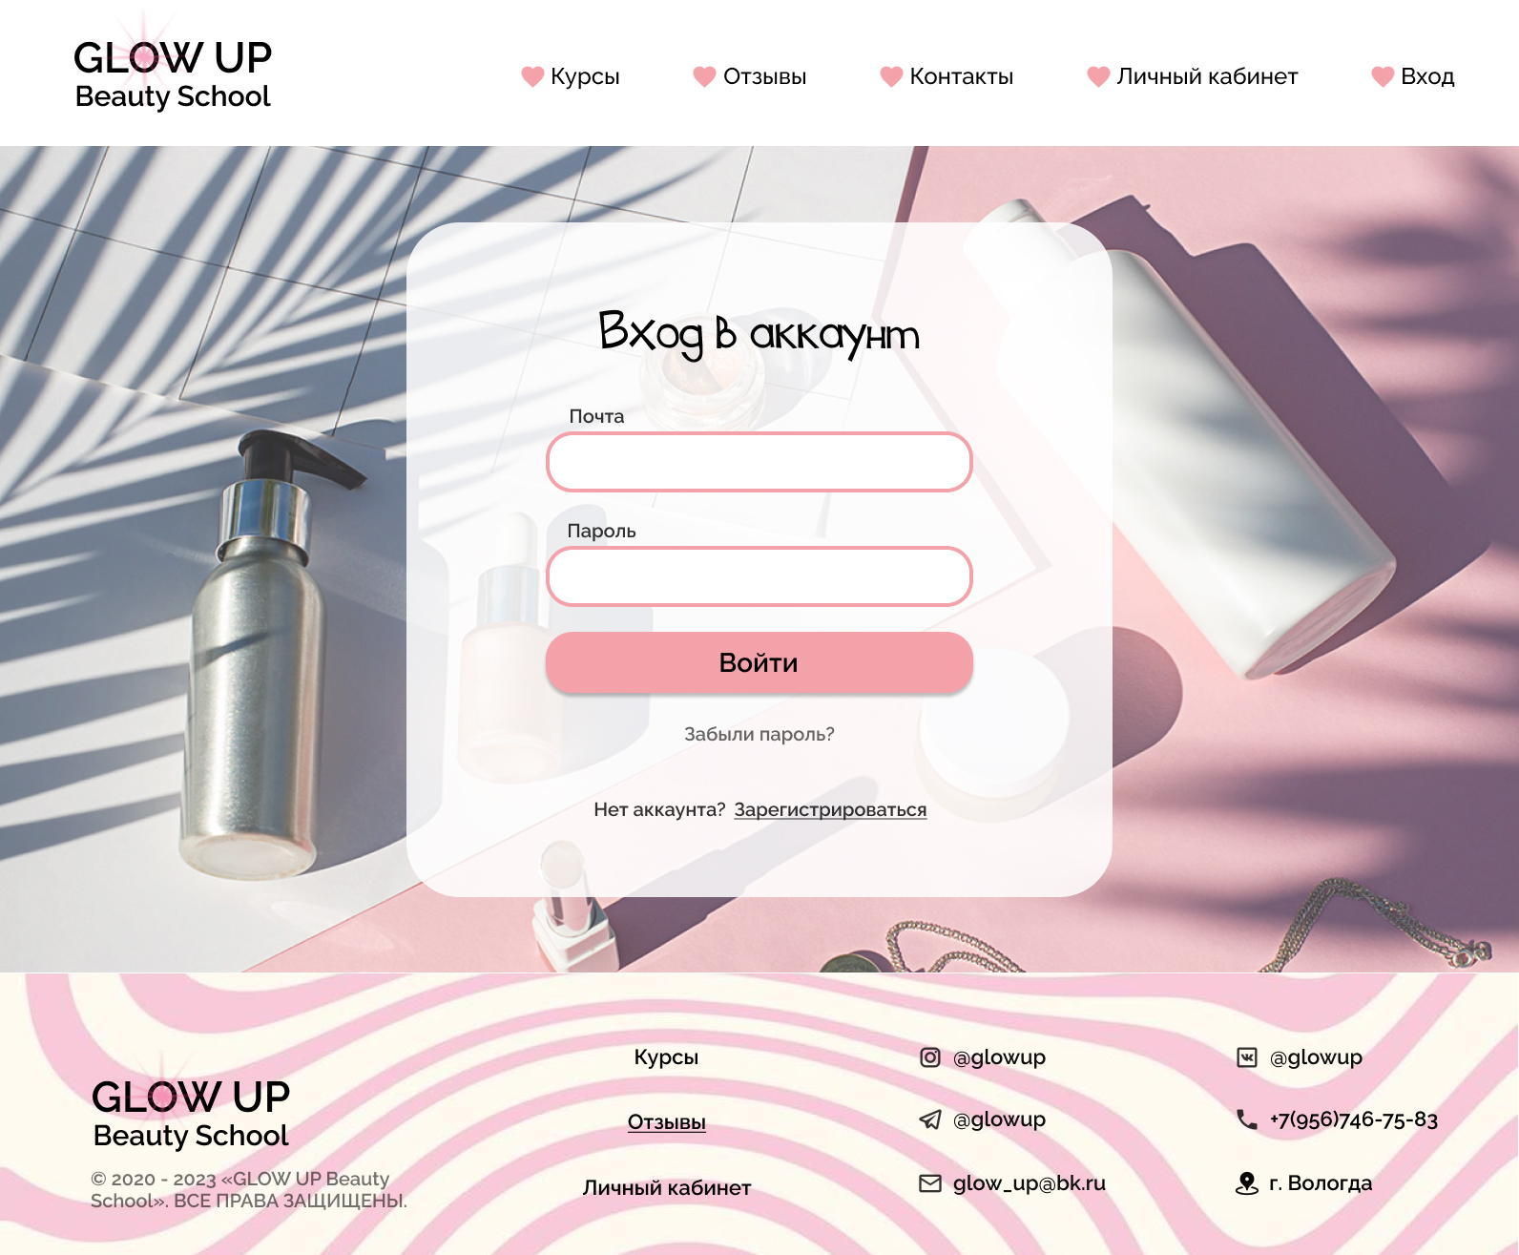

Рисунок 9. Дизайн страницы «Вход»

На странице «регистрация» будет 5 полей для заполнения: имя, фамилия, почта, пароль и повтор пароля, а также кнопка «Зарегистрироваться» и кнопка для быстрого перемещения между входом и регистрацией.

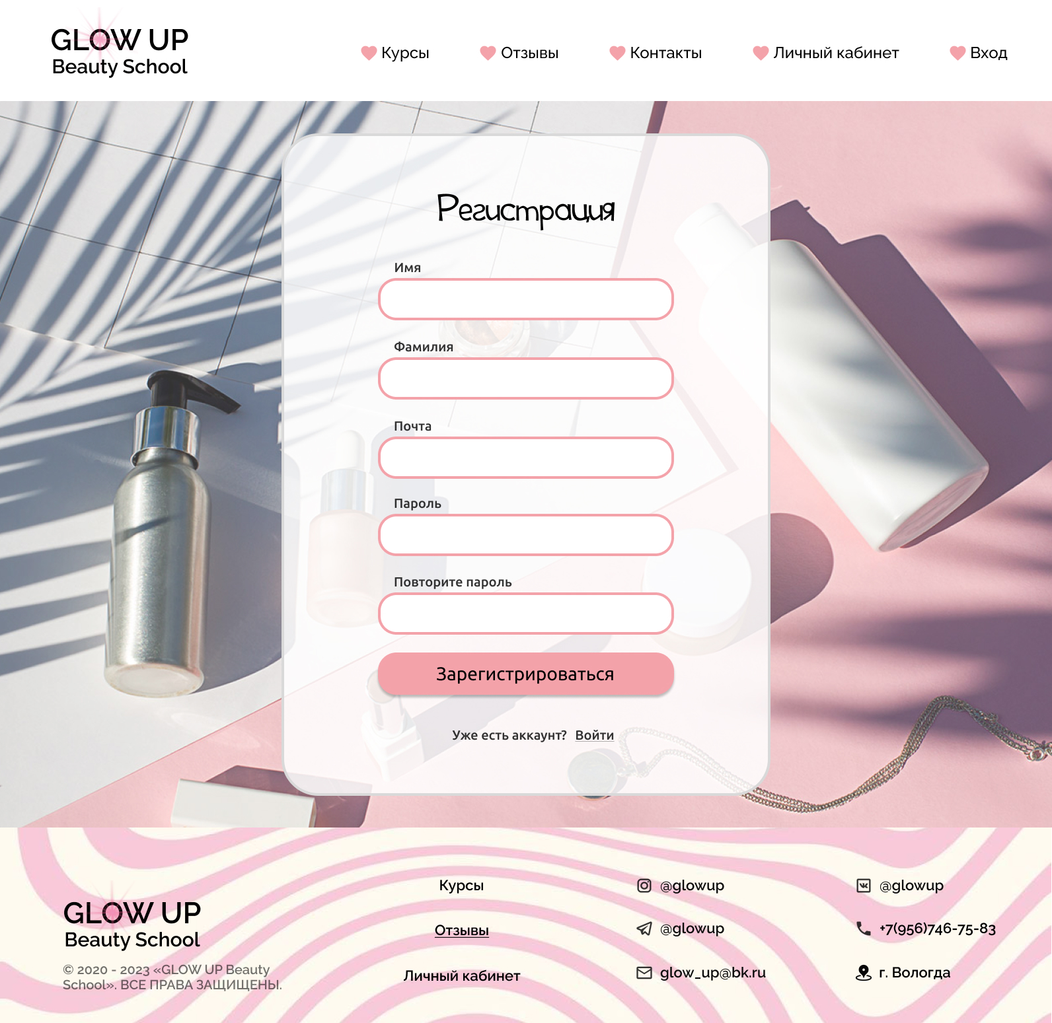

Рисунок 10. Дизайн страницы «Регистрация»

На странице «Отзывы» будут расположены:

1. Шапка с логотипом и навигацией.
2. Предоставленные отзывы клиентов с именем, датой и текстовым описанием отзыва.
3. Подвал с навигацией, контактами и копирайтом.

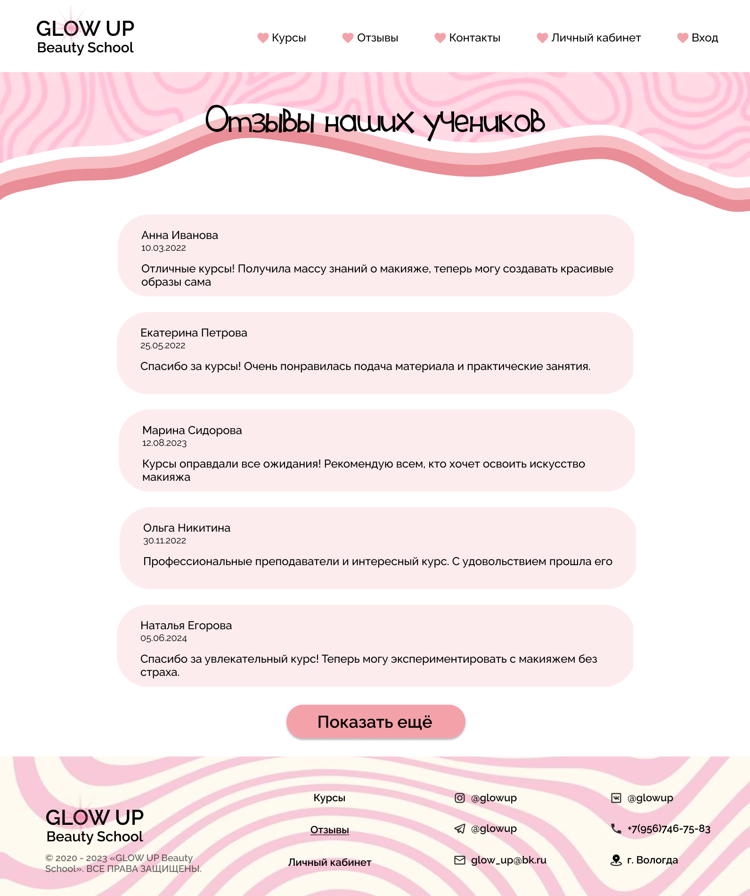

Рисунок 11. Дизайн страницы «Отзывы»

На странице «Личный кабинет» будут расположены:

1. Шапка с логотипом и навигацией.
2. Поля с личной информации, такой как имя, фамилия, почта, номер телефона и датой рождения.
3. Место для фото.
4. Приобретённые пользователем курсы
5. Подвал с навигацией, контактами и копирайтом.

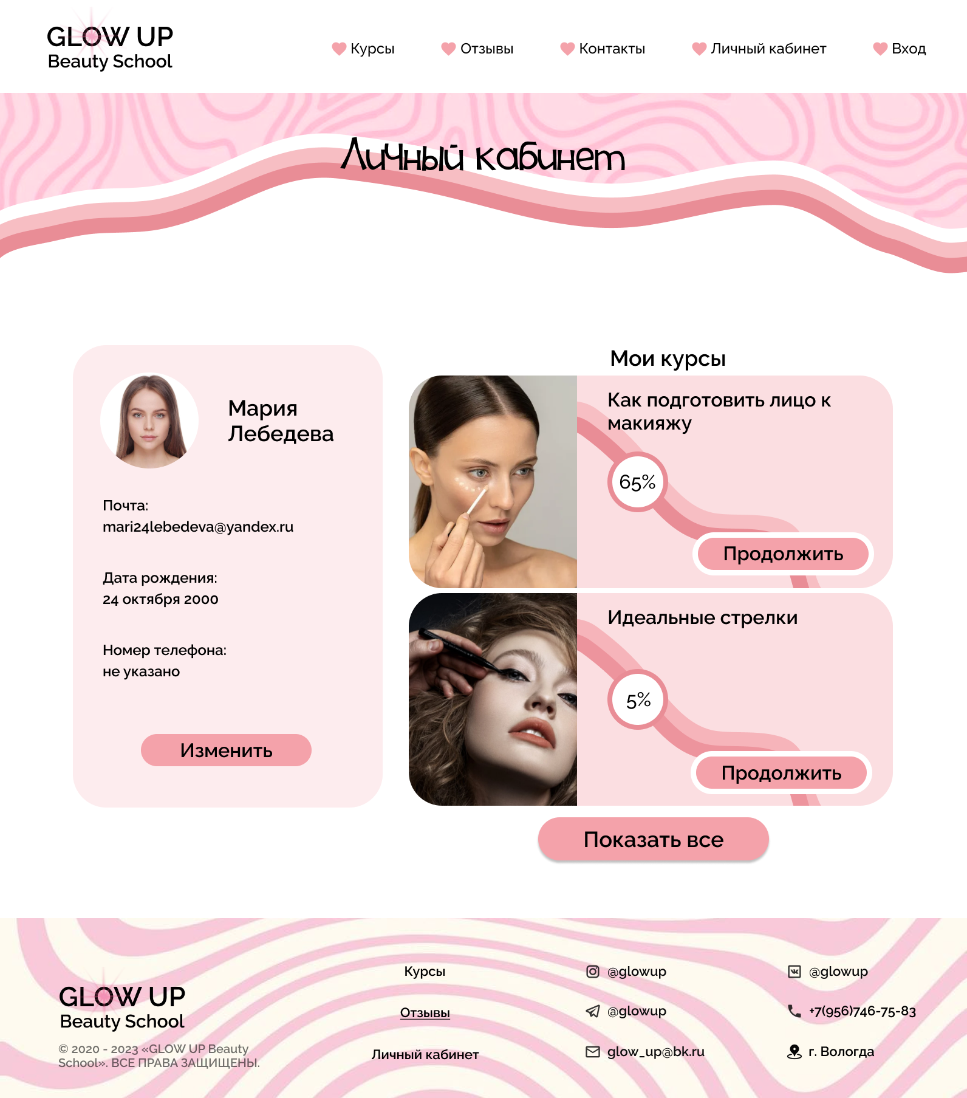

Рисунок 12. Дизайн страницы «Личный кабинет»

На странице «Курсы» будут расположены:

1. Шапка с логотипом и навигацией.
2. Название курса с изображением.
3. Краткое описание курса.
4. Кнопка записи на курс.
5. Подвал с навигацией, контактами и копирайтом.

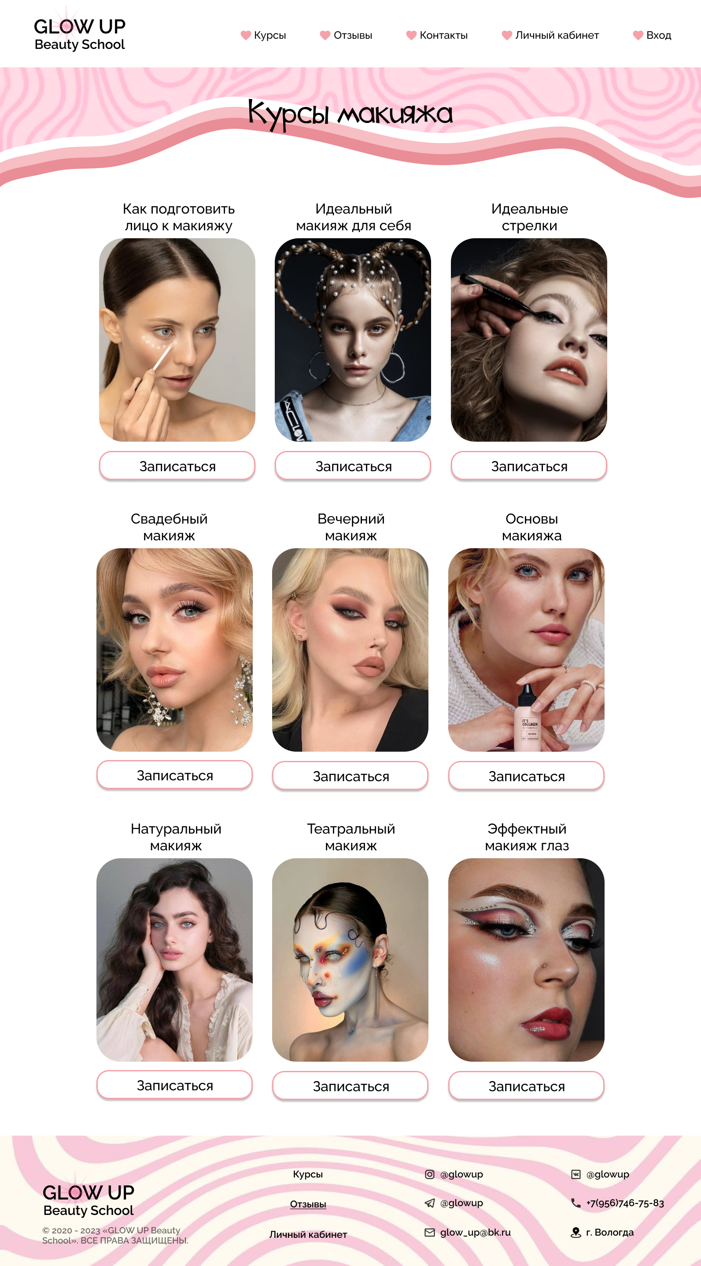

Рисунок 13. Дизайн страницы «Курсы»

На странице «Страница 404» будут расположены:

1. Шапка с логотипом и навигацией.
2. Универсальное сообщение о том, что страницы не существует.
3. Подвал с навигацией, контактами и копирайтом.

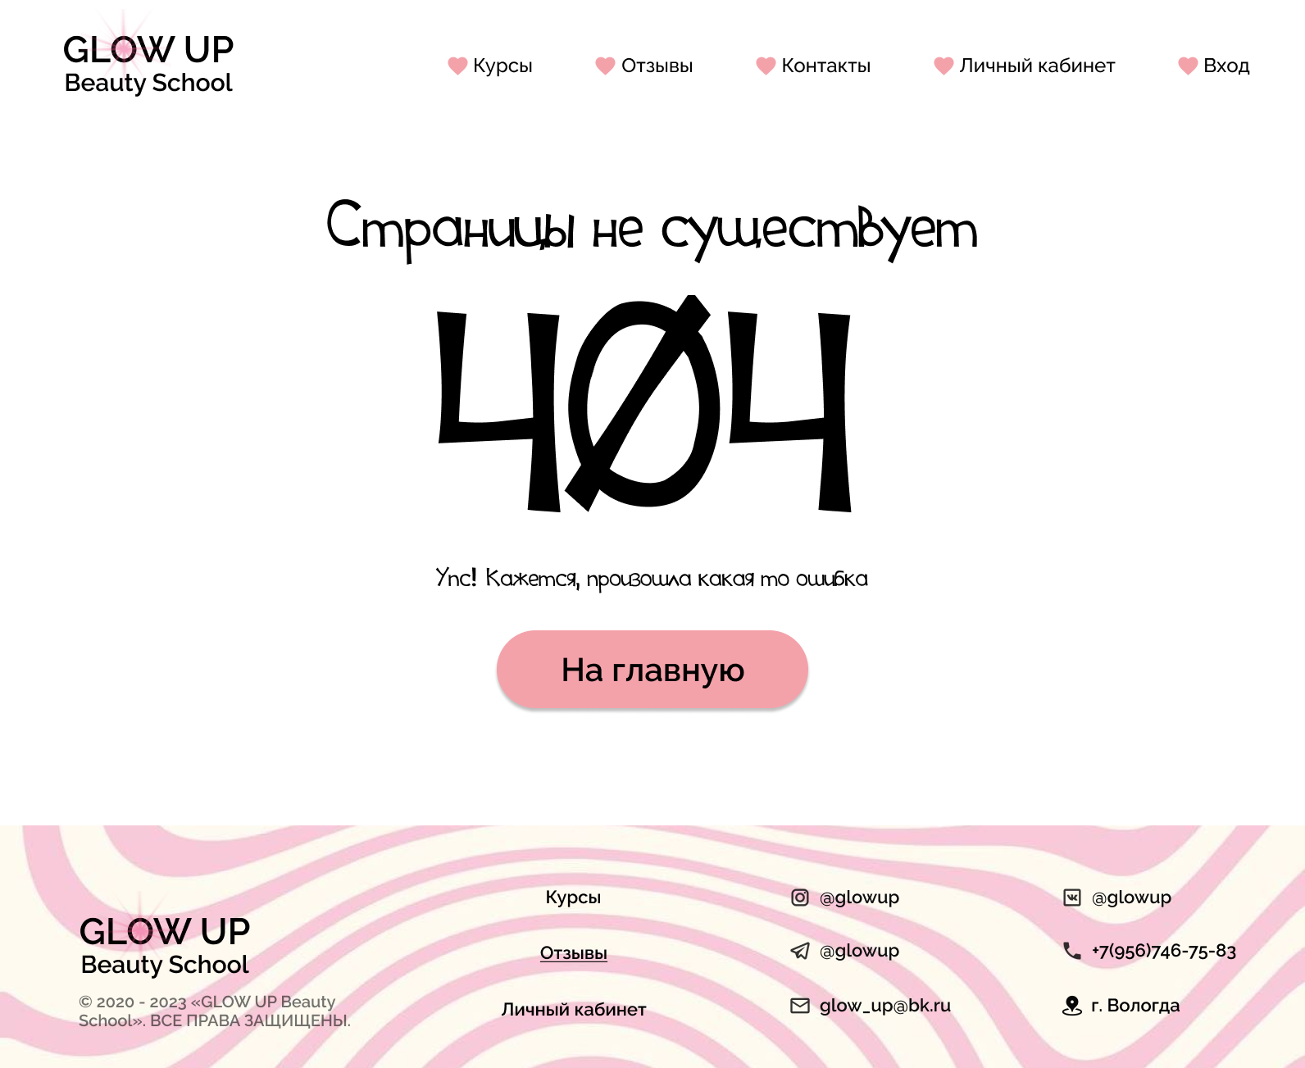

Рисунок 14. Дизайн страницы «Отзывы»

Верстка веб-приложения:

* + - 1. Создание веб-приложения начинается с верстки главной страницы.

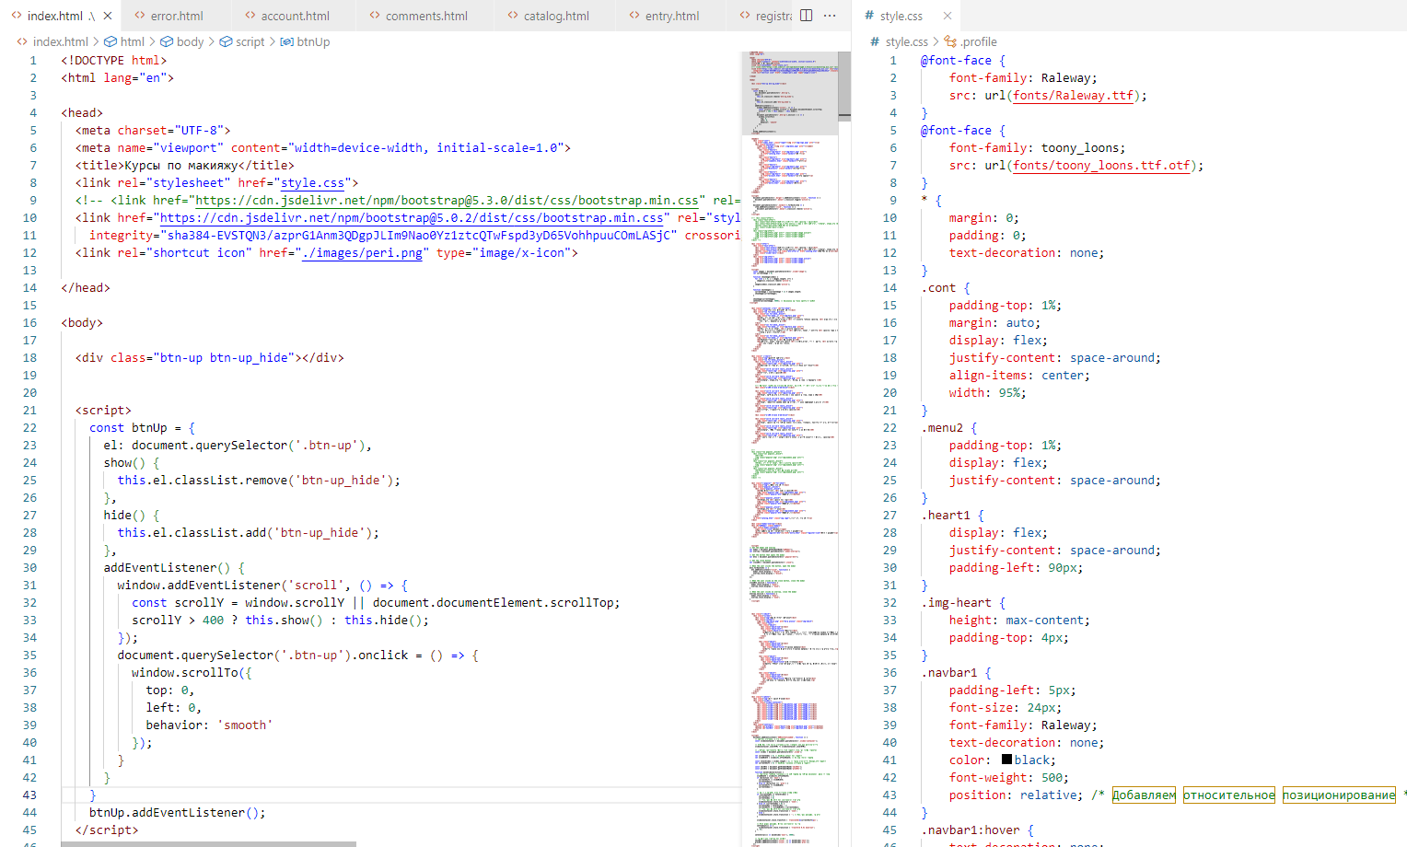

Рисунок 15. Верстка главной страницы и применение стилей

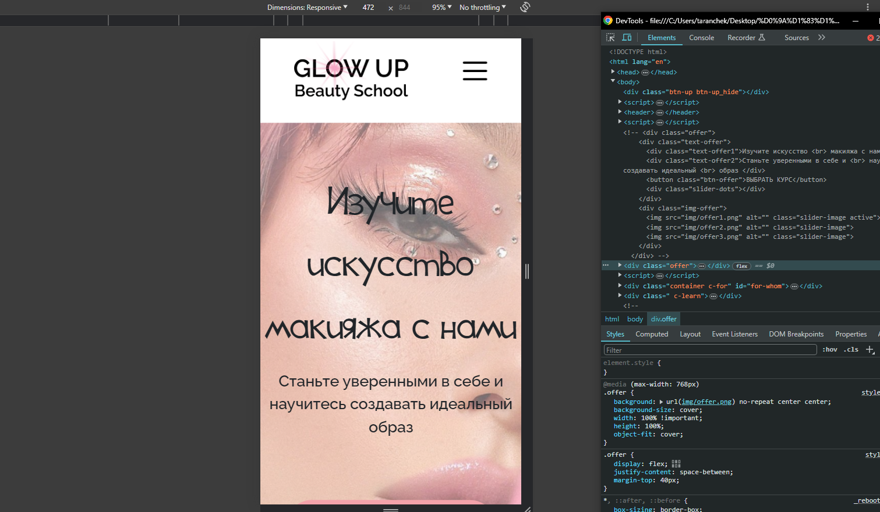

Рисунок 16. Адаптация на главной странице

1. Далее идут страницы «Отзывы», «Курсы» и «Личный кабинет», принцип создания данных страниц примерно одинаковый.

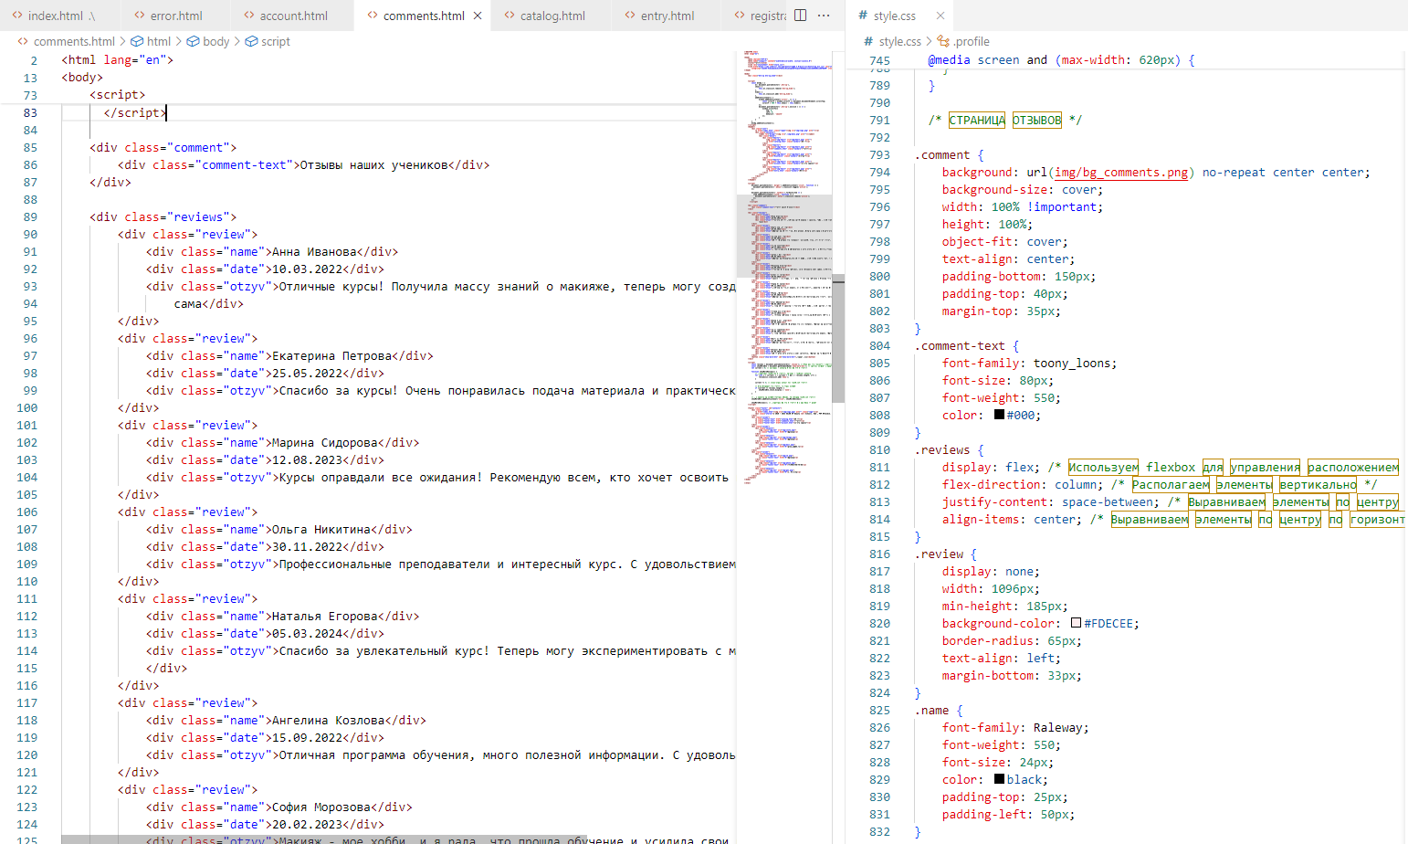

Рисунок 17. Верстка страницы «Отзывы» и применение стилей

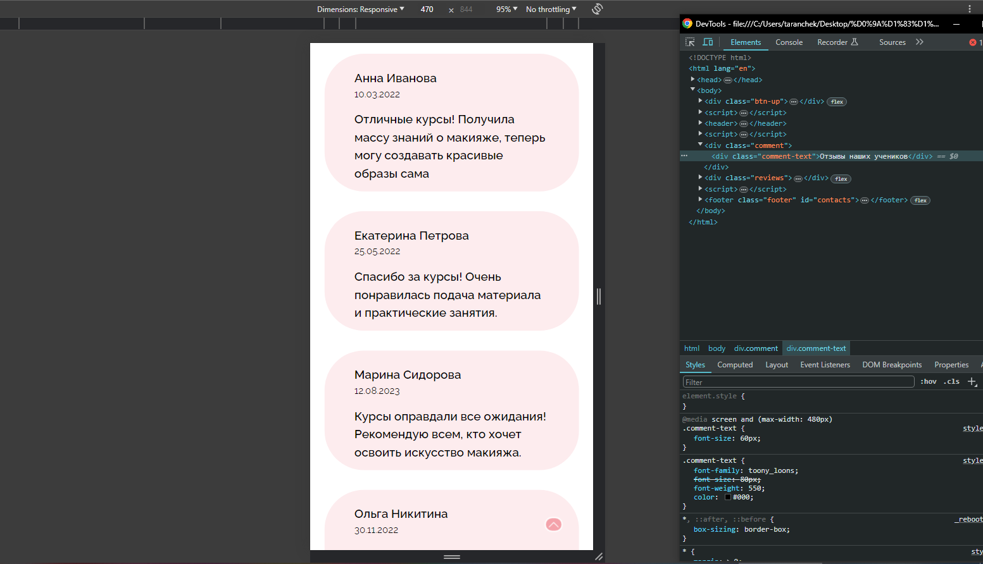

Рисунок 18. Адаптация на странице «Отзывы»

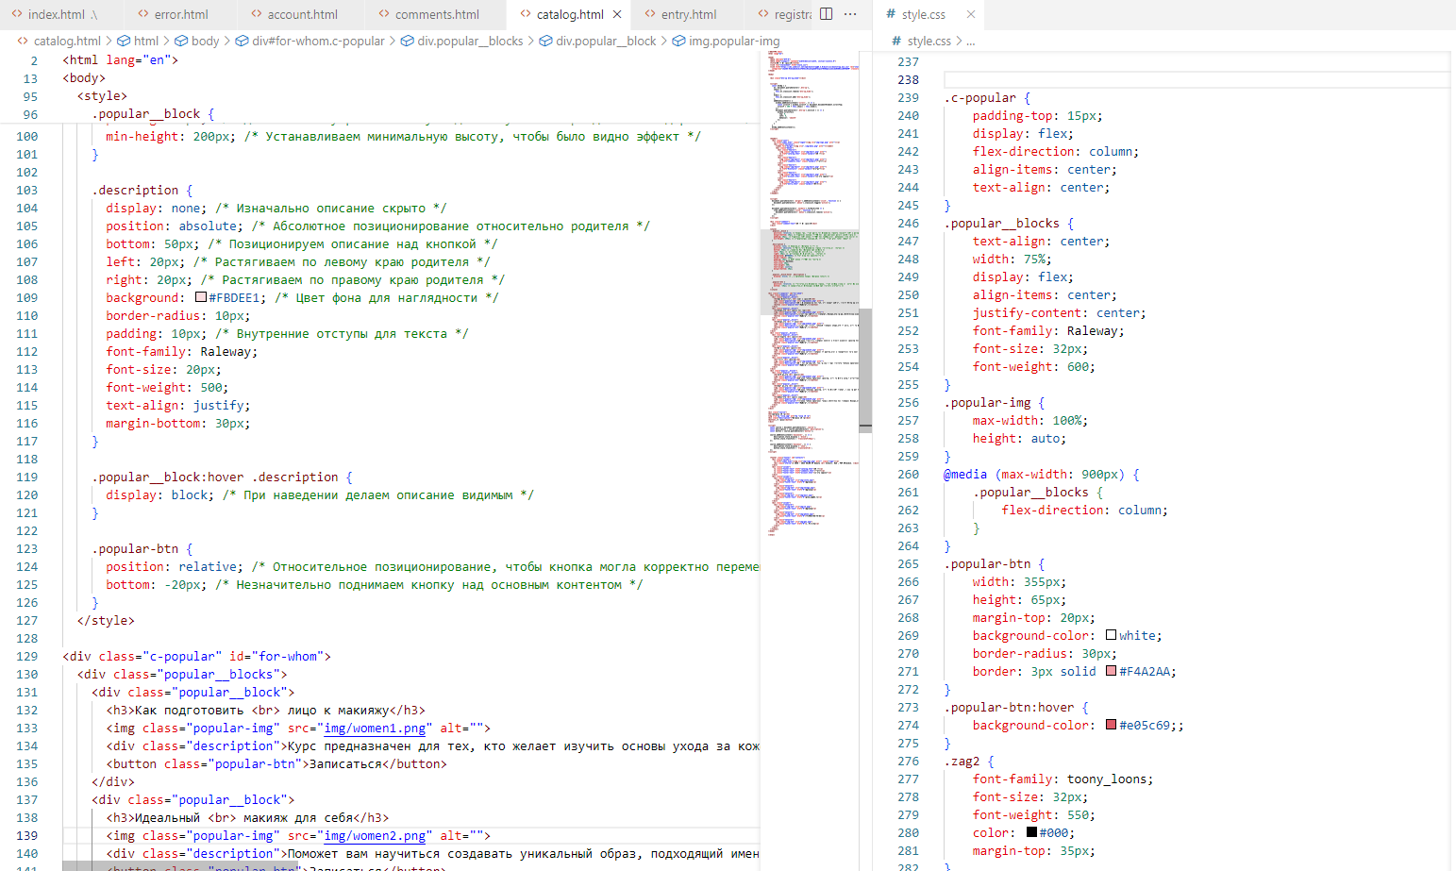

Рисунок 19. Вёрстка страницы «Курсы» и применение стилей

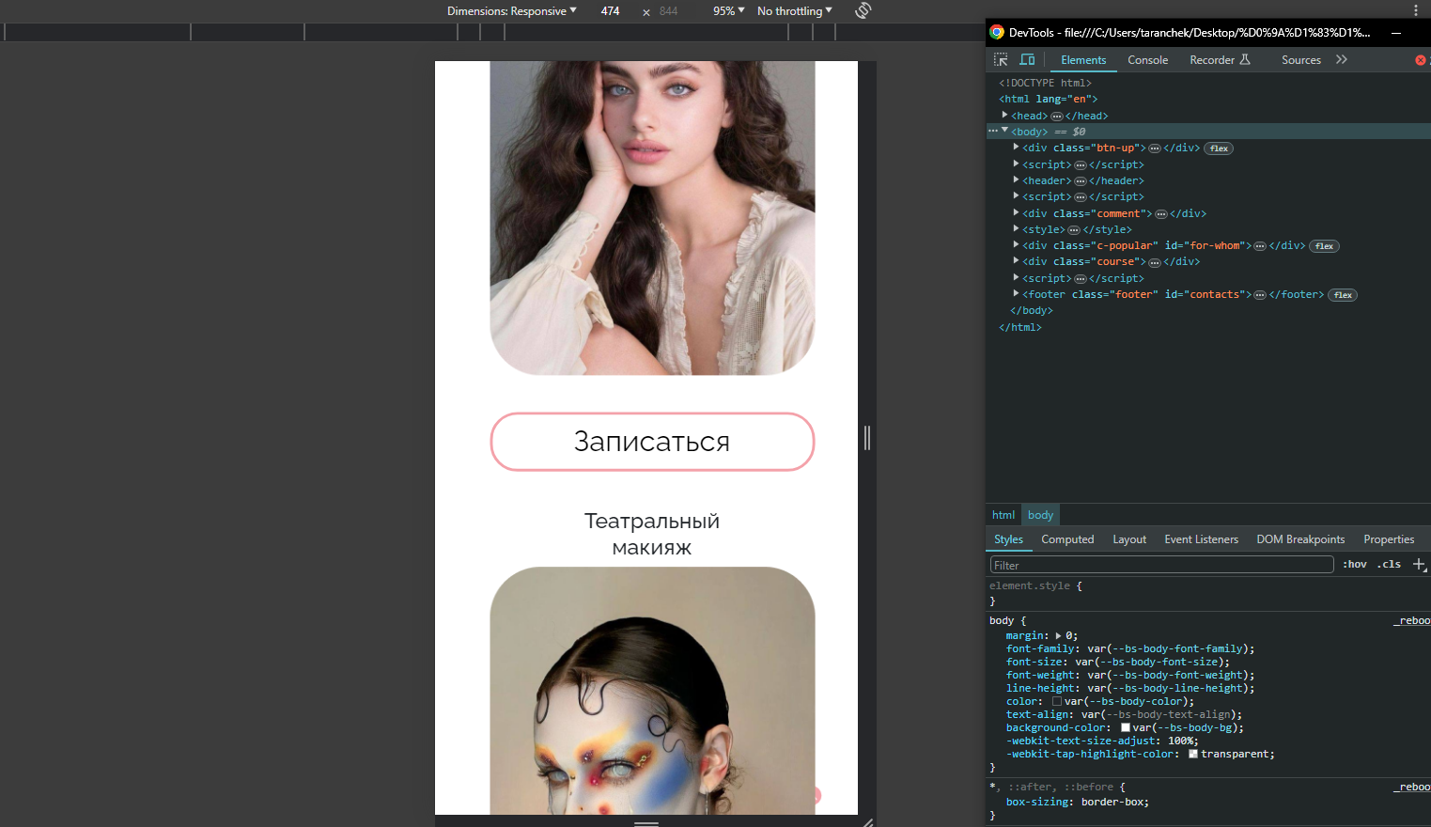

Рисунок 20. Адаптация на странице «Курсы»

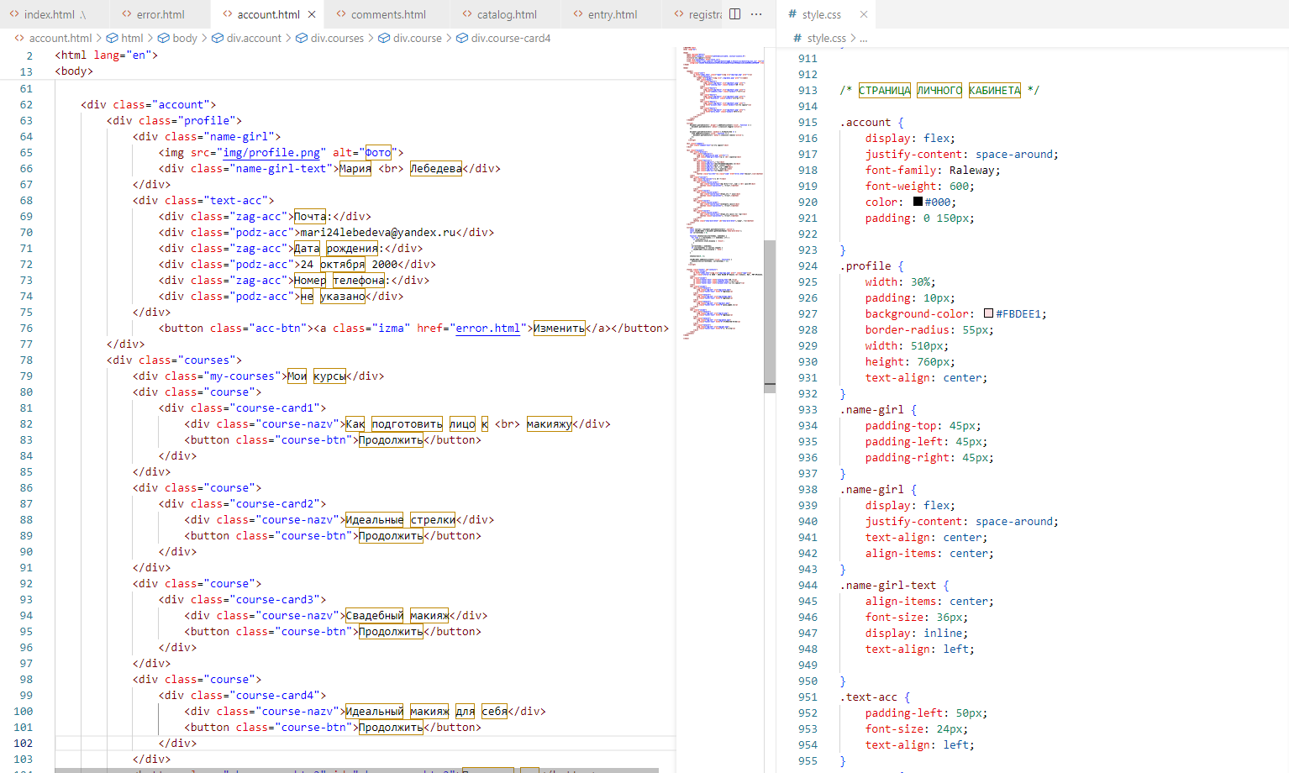

Рисунок 21. Вёрстка страницы «Личный кабинет» и применение стилей

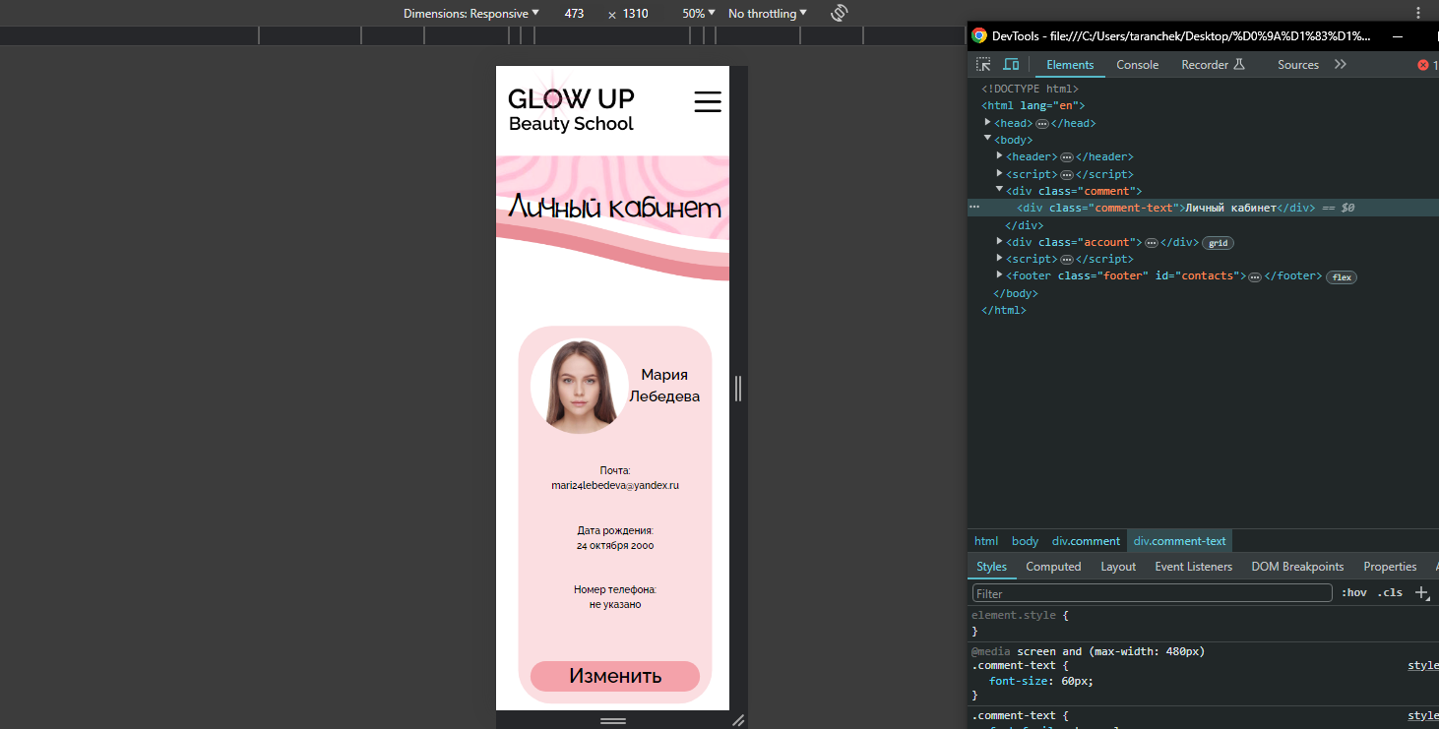

Рисунок 22. Адаптация на странице «Личный кабинет»

1. Далее переходим к верстке страниц «Регистрация» и «Вход»

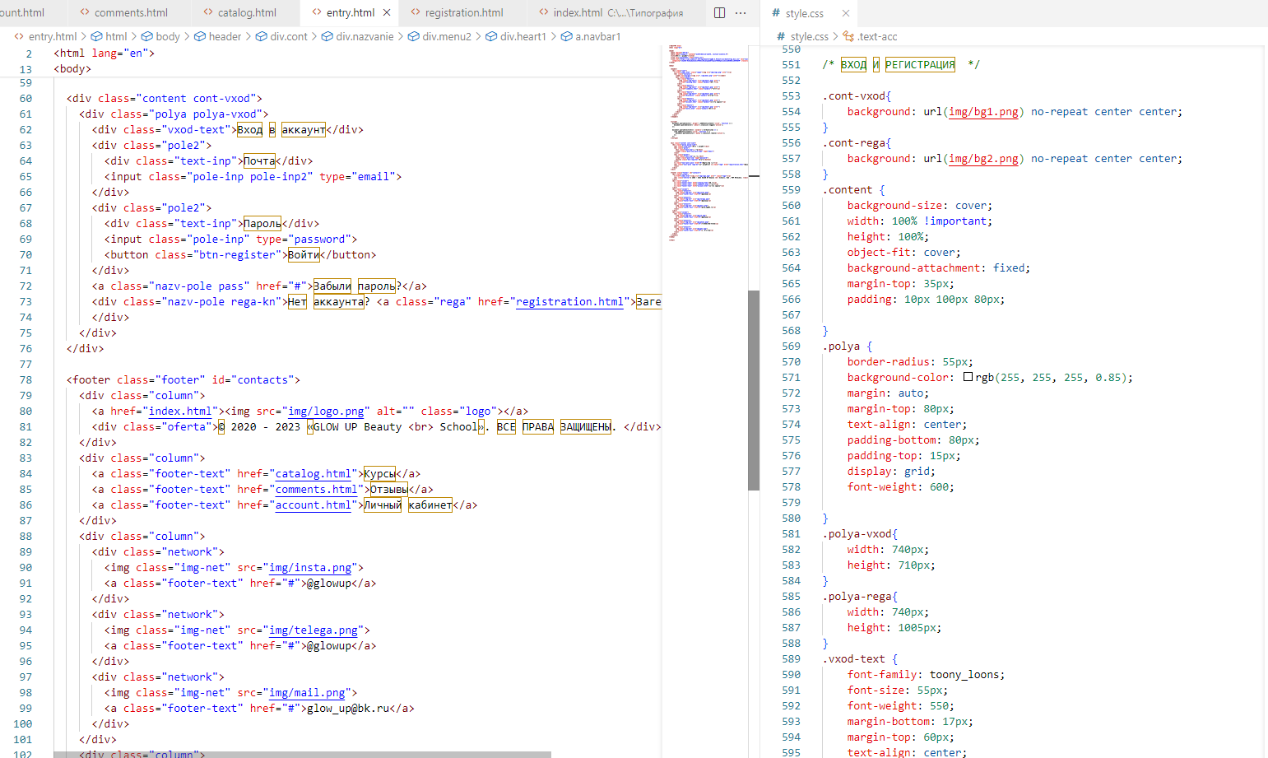

Рисунок 23. Верстка страницы «Вход» и применение стилей

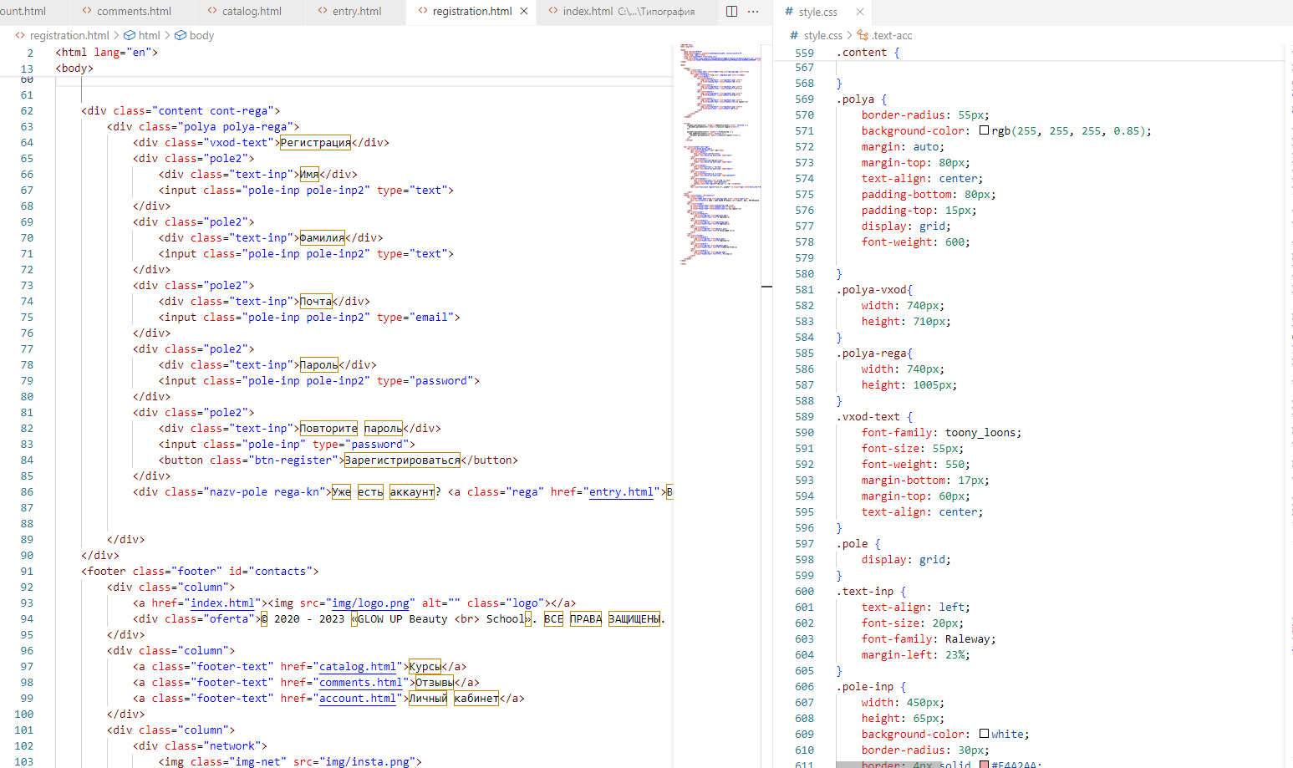

Рисунок 24. Верстка страницы «Регистрация» и применение стилей

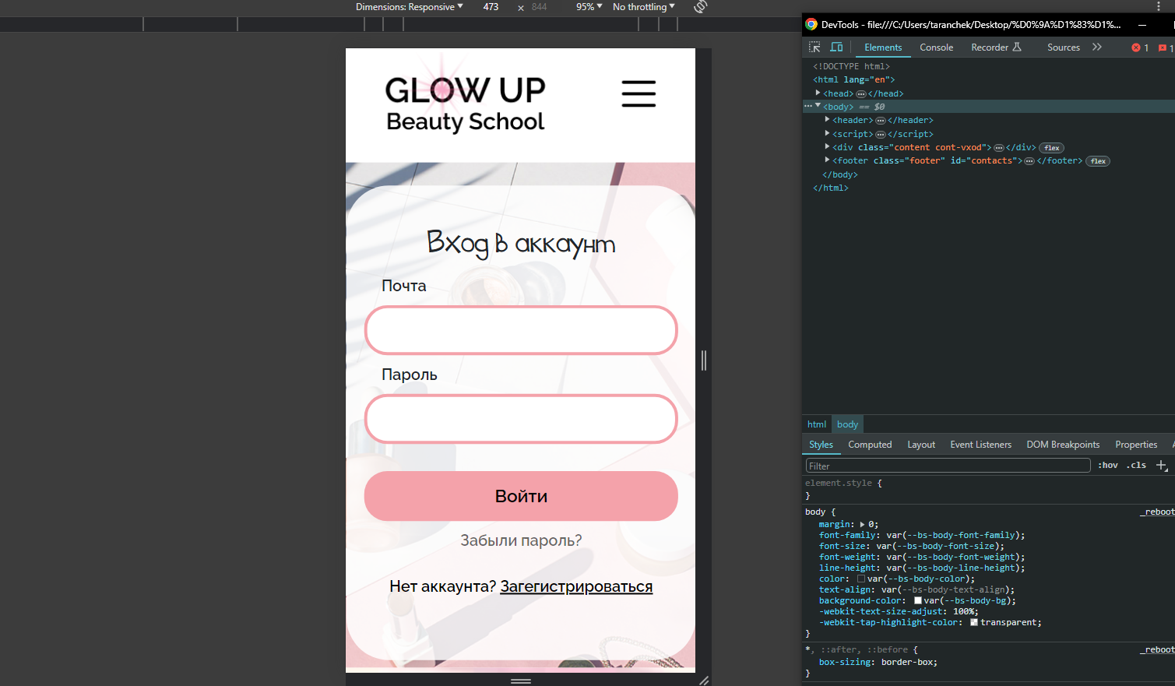

Рисунок 25. Адаптация на странице «Вход»

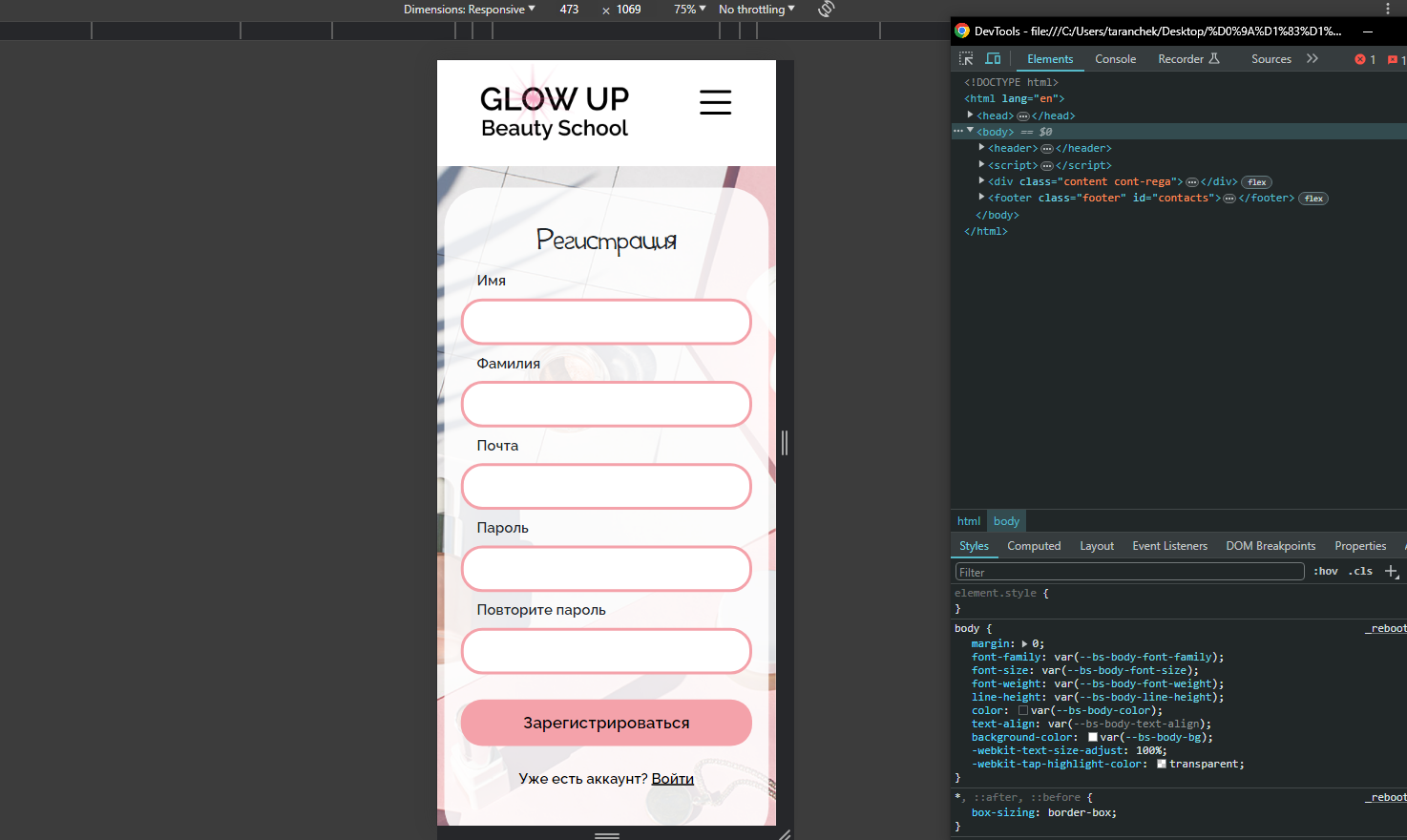

Рисунок 26. Адаптация на странице «Регистрация»

1. Чтобы сделать слайдеры, модальное окно на главной странице, а также кнопку «Вверх» – нужно добавить JavaScript, потому что только на нем получится сделать плавную и красивую анимацию переходов

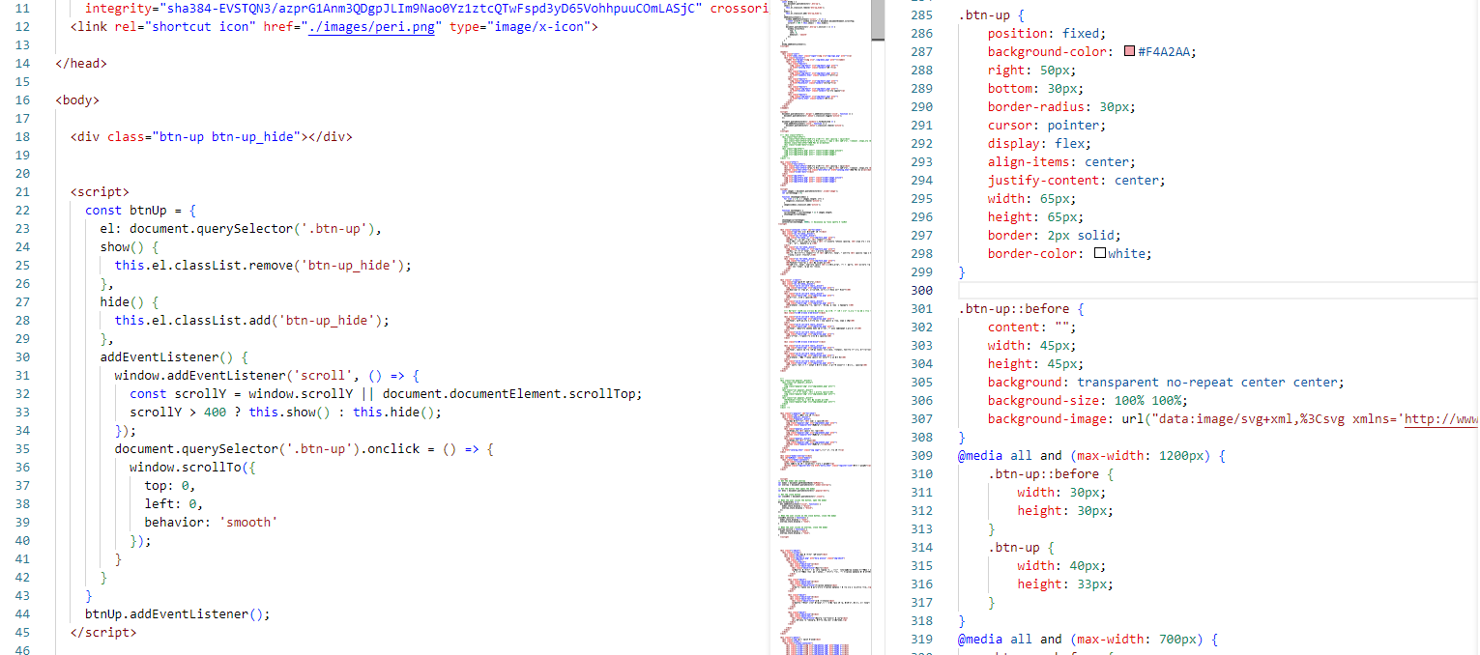

Рисунок 27. Код JavaScript на страницах для кнопки «Вверх»

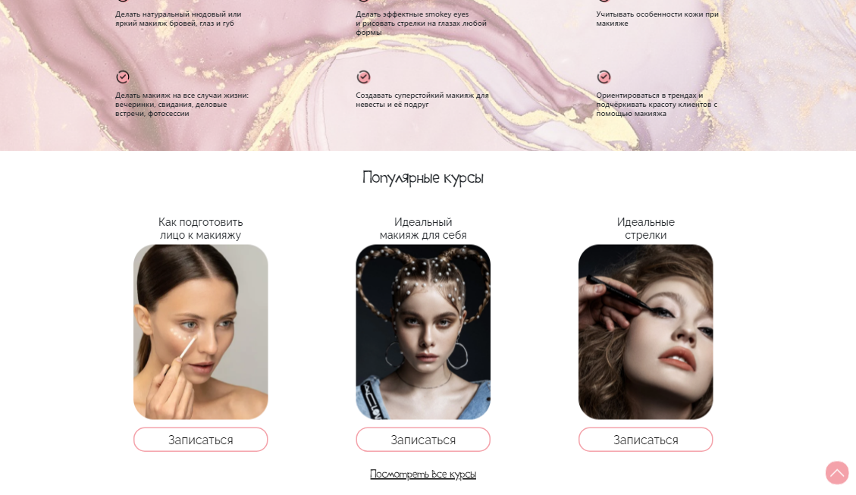

Рисунок 28. Применение JavaScript на главной странице кнопки «Вверх»

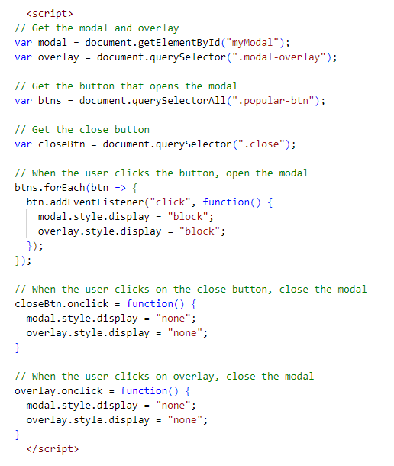

Рисунок 29. Код JavaScript на главной странице для модального окна

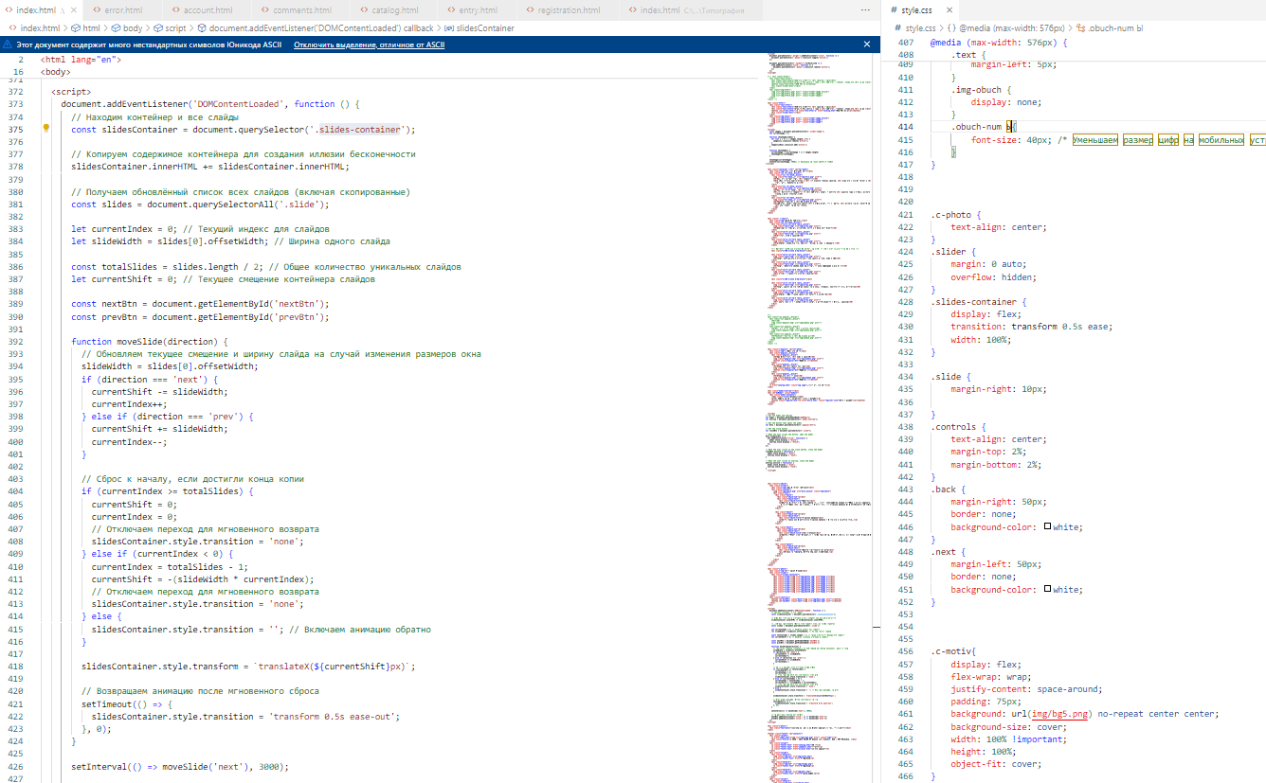

Рисунок 27. Код JavaScript на главной странице для слайдера

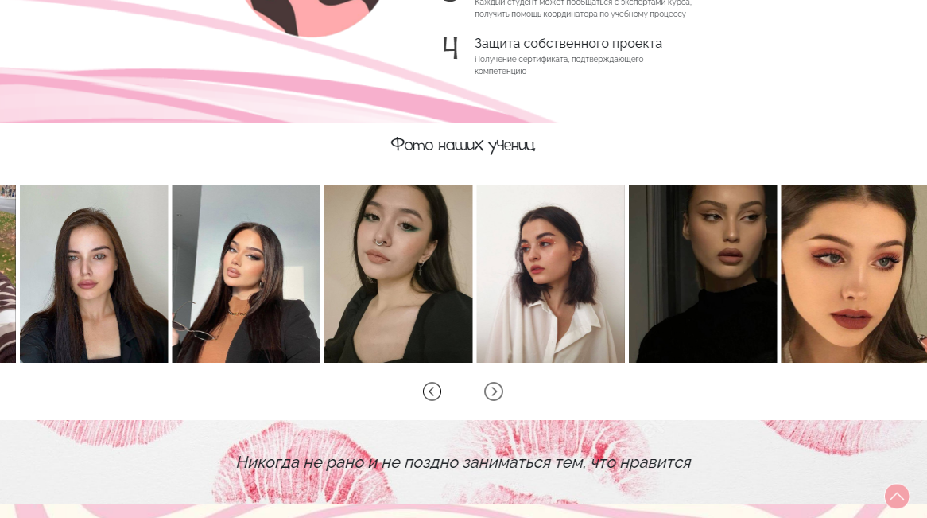

Рисунок 28. Применение JavaScript на главной странице для слайдера

# **ЗАКЛЮЧЕНИЕ**

В современном мире Интернет стал важнейшим инструментом, используемым более чем половиной населения планеты. Веб-сайты играют ключевую роль в этом цифровом пространстве, предоставляя информацию, услуги и возможности коммуникации.

Программный продукт веб-приложение онлайн курсов по макияжу предназначен для людей, кто хочет укрепить свои знания или научится наносить макияж, создавать образы. В нем можно будет записаться на курс и подробно изучить его, доступен подробный осмотр списка всех курсов.

Таким образом, были успешно выполнены задачи, направленные на проектирование и разработку веб-приложения онлайн курсов по макияжу. Были приобретены новые знания и умения в разработке веб-страниц, а также улучшены навыки при создании дизайна, верстке и устранение возникающих неполадок во время данного процесса.

**СПИСОК ИСПОЛЬЗОВАННЫХ ИСТОЧНИКОВ**

Нормативно правовые акты:

1. Постановление Правительства РФ от 06.07.2015 N 676 (ред. от 10.10.2020) "О требованиях к порядку создания, развития, ввода в эксплуатацию, эксплуатации и вывода из эксплуатации государственных информационных систем, и дальнейшего хранения содержащейся в их базах данных информации" [Электронный ресурс]. – Режим доступа: https://login.consultant.ru/link/?req=doc&base=LAW&n=365093&dst=0&demo=1
2. Закон Российской Федерации от 5 марта 1992 г. № 2446-I «О безопасности» [Электронный ресурс]. – Режим доступа: https://15.rkn.gov.ru/docs/57/2446-I_O_bezopasnosti.doc
3. Федеральный закон от 27.07.2006 N 149-ФЗ (ред. от 09.03.2021) "Об информации, информационных технологиях и о защите информации" (с изм. и доп., вступ. в силу с 20.03.2021 [Электронный ресурс]. – Режим доступа: http://www.consultant.ru/document/cons_doc_LAW_61798/41021e09a57b2db1834266a1635d5a7a7a9e7ce9/#dst100117
4. Федеральный закон от 29 июля 2004 г. № 98-ФЗ «О коммерческой тайне» (с изм. от 2 февраля, 18 декабря 2006 г.) [Электронный ресурс]. – Режим доступа: https://15.rkn.gov.ru/docs/57/98-FZ_o_kom_taine.doc
5. Федеральный закон от 27 июля 2006 г. № 149-ФЗ «Об информации, информационных технологиях и о защите информации» [Электронный ресурс]. – Режим доступа: http://rsoc.ru/docs/docR_414.rtf

Основные источники:

1. Вендров A.M. Сase-технологии. Современные методы и средства проектирования информационных систем. - М.: Финансы и статистика, 1998. – 176 с.
2. Петрович А. Ю. Дизайн сайтов в Figma.
3. Полуэктова, Н. Р. Разработка веб-приложений : учебное пособие для среднего профессионального образования / Н. Р. Полуэктова. — 2-е изд. — Москва : Издательство Юрайт, 2024. — 204 с. — (Профессиональное образование). — ISBN 978-5-534-18644-4. — Текст : электронный // Образовательная платформа Юрайт [сайт]. — URL: https://urait.ru/bcode/545237.
4. Сысолетин, Е. Г. Разработка интернет-приложений : учебное пособие для вузов / Е. Г. Сысолетин, С. Д. Ростунцев ; под научной редакцией Л. Г. Доросинского. — Москва : Издательство Юрайт, 2023. — 90 с. — (Высшее образование). — ISBN 978-5-9916-9975-4. — Текст : электронный // Образовательная платформа Юрайт [сайт]. — URL: https://urait.ru/bcode/514303.
5. Тузовский, А. Ф. Проектирование и разработка web-приложений : учебное пособие для вузов / А. Ф. Тузовский. — Москва : Издательство Юрайт, 2023. — 219 с. — (Высшее образование). — ISBN 978-5-534-16300-1. — Текст : электронный // Образовательная платформа Юрайт [сайт]. — URL: https://urait.ru/bcode/530767.
6. Alvarez M. A. Manual de jQuery //Recuperado de http://dmaspv. com/files/page/07042011180222_ma-nual% 20de% 20jquery% 20en% 20pdf% 20desarrolloweb-com. pdf. – 2010.
7. Duckett J. HTML и CSS. Разработка и дизайн веб-сайтов. – Litres, 2022.
8. Nixon R. Learning PHP, MySQL & JavaScript. – " O'Reilly Media, Inc.", 2021.
9. Rawat B. et al. MySQL Database Management System (DBMS) On FTP Site LAPAN Bandung //International Journal of Cyber and IT Service Management. – 2021. – Т. 1. – №. 2. – С. 173-179.
10. Ullah M. U. et al. Intelligent Intrusion Detection System for Apache Web Server Empowered with Machine Learning Approaches //International Journal of Computational and Innovative Sciences. – 2022. – Т. 1. – №. 1. – С. 21-27.
11. Putra Z. E. F. F., Ajie H., Safitri I. A. Designing A User Interface and User Experience from Piring Makanku Application by Using Figma Application for Teens //IJISTECH (International Journal of Information System and Technology). – 2021. – Т. 5. – №. 3. – С. 308-315.